**CHỦ ĐỀ**

**CÁC DẠNG TOÁN VỀ HÀM ẨN VÀ **

**MỤC LỤC**

CHỦ ĐỀ I: BIẾT ĐỒ THỊ ĐẠO HÀM CỦA HÀM SỐ 2

DẠNG I.1: ĐƠN ĐIỆU 2

DẠNG I.2: CỰC TRỊ 22

DẠNG I.3: CỰC TRỊ VÀ ĐỒNG BIẾN 40

DẠNG I.4: GTLN – GTNN 45

DẠNG I.5: ĐỒ THỊ 53

DẠNG I.6: THAM SỐ M 62

CHỦ ĐỀ II: BIẾT ĐỒ THỊ HÀM SỐ f(x) HOẶC BIẾT HÀM SỐ f(x) HOẶC BIẾT BẢNG BIẾN THIÊN 66

DẠNG II.1: TIỆM CẬN 66

DẠNG II.2: CỰC TRỊ 68

DẠNG II.3: BẢNG BIẾN THIÊN 75

DẠNG II.4: TƯƠNG GIAO (chứa tham số m) 81

DẠNG II.5: ĐỒ THỊ VÀ THAM SỐ M 84

DẠNG II.6: TÌM *m* ĐỂ CÓ *n* ĐIỂM CỰC TRỊ 93

CHỦ ĐỀ III: BIẾT HÀM SỐ CỦA ĐẠO HÀM 102

DẠNG III.1: ĐƠN ĐIỆU 102

DẠNG III.2: CỰC TRỊ 104

DẠNG III.3: THAM SỐ m 106

HẾT 110

# CHỦ ĐỀ I: BIẾT ĐỒ THỊ ĐẠO HÀM CỦA HÀM SỐ

## DẠNG I.1: ĐƠN ĐIỆU

### **Mức 1: đơn điệu**

1. Cho hàm số  có đạo hàm  xác định, liên tục trên  và  có đồ thị như hình vẽ bên. Khẳng định nào sau đây là **đúng**?

**A.** Hàm số đồng biến trên 

**B.** Hàm số đồng biến trên  và 

**C.** Hàm số nghịch biến trên 

**D.** Hàm số đồng biến trên 

**Lời giải**

**Chọn B**Trên khoảng  và đồ thị hàm số  nằm phía trên trục hoành.

1. Cho hàm số  có đạo hàm  xác định, liên tục trên  và  có đồ thị như hình vẽ bên. Khẳng định nào sau đây là **đúng**?

*O*

*y*

*x*

1

**A.** Hàm số  đồng biến trên 

**B.** Hàm số  đồng biến trên  và 

**C.** Hàm số  đồng biến trên 

**D.** Hàm số  đồng biến trên 

**Lời giải**

**Chọn C**Trên khoảng đồ thị hàm số  nằm phía trên trục hoành.

1. 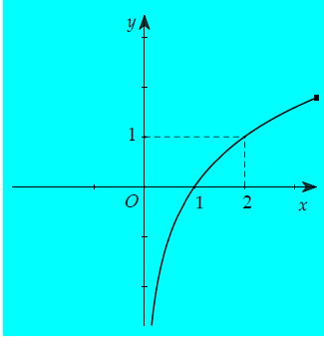Cho hàm số  liên tục và xác định trên . Biết  có đạo hàm  và hàm số  có đồ thị như hình vẽ, khẳng định nào sau đây **đúng**?

**A.** Hàm số  đồng biến trên 

**B.** Hàm số  nghịch biến trên 

**C.** Hàm số chỉ nghịch biến trên khoảng .

**D.** Hàm số  đồng biến trên khoảng .

**Lời giải**

**Chọn C**Trong khoảng  đồ thị hàm số nằm phía dưới trục hoành nên hàm số  nghịch biến trên khoảng .

1. Cho hàm số  xác định trên  và có đồ thị hàm số  là đường cong trong hình bên. Mệnh đề nào dưới đây **đúng**?

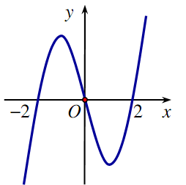

**A.** Hàm số  nghịch biến trên khoảng **B.** Hàm số  đồng biến trên khoảng 

**C.** Hàm số đồng biến trên khoảng  **D.** Hàm số nghịch biến trên khoảng 

**Lời giải**

**Chọn DCách 1:** sử dụng bảng biến thiên. Từ đồ thị của hàm số  ta có bảng biến thiên như sau:

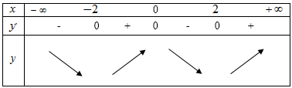

**Cách 2:** Quan sát đồ thị hàm số****

Nếu trong khoảng  đồ thị hàm số  nằm trên trục hoành (có thể tiếp xúc) thì  đồng biến trên .

Nếu trong khoảng  đồ thị hàm số  nằm dưới trục hoành (có thể tiếp xúc) thì  nghịch biến trên .

Nếu trong khoảng  đồ thị hàm số  vừa có phần nằm dưới trục hoành vừa có phần nằm trên trục hoành thì loại phương án đó.

Trên khoảng ta thấy đồ thị hàm số nằm bên dưới trục hoành.

1. Cho hàm số  xác định trên  và có đồ thị của hàm số  như hình vẽ. Mệnh đề nào sau đây **đúng**?

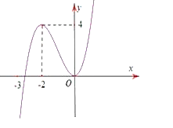

**A.** Hàm số  đồng biến trên khoảng . **B.** Hàm số  nghịch biến trên khoảng 

**C.** Hàm số  đồng biến trên khoảng  **D.** Hàm số  nghịch biến trên khoảng 

**Lời giải**

**Chọn C**Trên khoảng  ta thấy đồ thị hàm số  nằm trên trục hoành.

1. 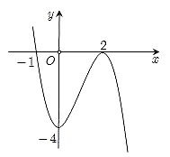Cho hàm số  xác định trên  và có đồ thị của hàm số  như hình vẽ. Mệnh đề nào sau đây **đúng**?

**A.** Hàm số  đồng biến trên khoảng 

**B.** Hàm số  đồng biến trên khoảng 

**C.** Hàm số  đồng biến trên khoảng 

**D.** Hàm số  nghịch biến trên khoảng  và 

**Lời giải**

**Chọn B**Trong khoảng  đồ thị hàm số  nằm trên trục hoành nên hàm số đồng biến .

1. Cho hàm số . Biết rằng hàm số  có đạo hàm là  và hàm số  có đồ thị như hình vẽ bên. Khi đó nhận xét nào sau đây là **sai**?



**A.** Trên  thì hàm số  luôn tăng. **B.** Hàm  giảm trên đoạn .

**C.** Hàm  đồng biến trên khoảng . **D.** Hàm nghịch biến trên khoảng 

**Lời giải**

**Chọn C**Trên khoảng đồ thị hàm số  nằm phía trên trục hoành.

1. 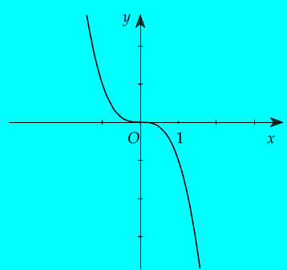Cho hàm số  liên tục và xác định trên . Biết  có đạo hàm  và hàm số  có đồ thị như hình vẽ, khẳng định nào sau đây **đúng**?

**A.** Hàm số  đồng biến trên 

**B.** Hàm số  nghịch biến trên 

**C.** Hàm số chỉ nghịch biến trên khoảng .

**D.** Hàm số  nghịch biến trên khoảng .

**Lời giải**

**Chọn D**Trong khoảng  đồ thị hàm số nằm phía dưới trục hoành nên hàm số  nghịch biến trên khoảng .

1. 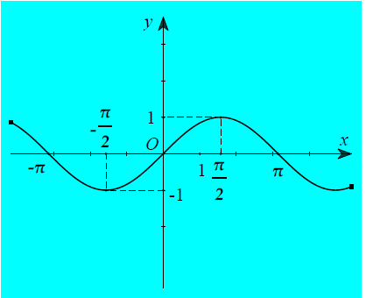Cho hàm số  liên tục và xác định trên . Biết  có đạo hàm  và hàm số  có đồ thị như hình vẽ. Xét trên , khẳng định nào sau đây **đúng**?

**A.** Hàm số  đồng biến trên khoảng .

**B.** Hàm số  nghịch biến trên khoảng .

**C.** Hàm số  nghịch biến trên khoảng  và .

**D.** Hàm số  đồng biến trên khoảng .

**Lời giải**

**Chọn D**Trong khoảng  đồ thị hàm số nằm phía trên trục hoành nên hàm số  đồng biến trên khoảng .

1. Cho hàm số  Đồ thị hàm số  như hình bên. Khẳng định nào sau đây sai?

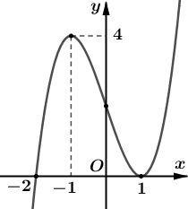

**A.** Hàm số  đồng biến trên  **B.** Hàm số  đồng biến trên .

**C.** Hàm số  nghịch biến trên đoạn có độ dài bằng . **D.** Hàm số  nghịch biến trên 

**Lời giải**

**ChọnC** Dựa vào đồ thị của hàm số  ta thấy:

●  khi  đồng biến trên các khoảng , . Suy ra A đúng, B đúng.

●  khi  nghịch biến trên khoảng . Suy ra D đúng.

Dùng phương pháp loại trừ, ta chọn C

### **Mức 2: đơn điệu**

1. 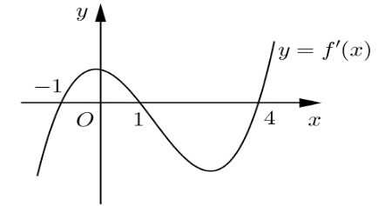Cho hàm số  Hàm số  có đồ thị như hình bên. Hàm số  đồng biến trên khoảng

**A.  B. **

**C.  D. **

**Lời giải**

**Chọn C**Ta có: 

Hàm số đồng biến khi .

1. Cho hàm số  Đồ thị hàm số  như hình bên dưới

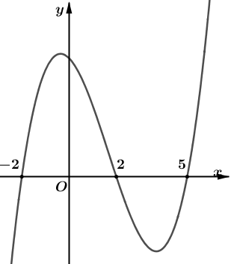

Hàm số  nghịch biến trên khoảng nào trong các khoảng sau?

**A.**  **B.**  **C.**  **D.** 

**Lời giải**

**Chọn C** Dựa vào đồ thị, suy ra Ta có 

Xét 

Vậy nghịch biến trên các khoảng  và 

**Cách 2.** Ta có Bảng biến thiên

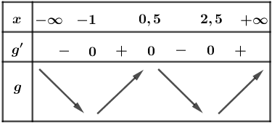

Dựa vào bảng biến thiên và đối chiếu với các đáp án, ta chọn C

Chú ý: Dấu của  được xác định như sau: Ví dụ ta chọn  suy ra  Khi đó 

Nhận thấy các nghiệm của  là nghiệm đơn nên qua nghiệm đổi dấu.

1. Cho hàm số  Đồ thị hàm số  như hình bên dưới

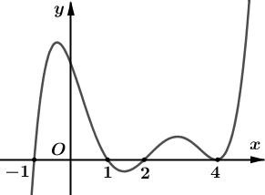

Hàm số  đồng biến trên khoảng nào trong các khoảng sau?

**A.**  **B.**  **C.**  **D.** 

**Lời giải**

**Chọn D** Dựa vào đồ thị, suy ra Ta có 

Xét 

Vậy đồng biến trên các khoảng  và  Chọn D

**Cách 2.** Ta có 

Bảng biến thiên

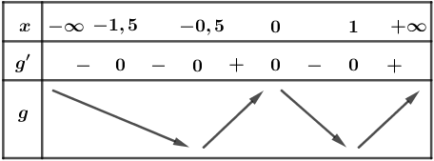

Dựa vào bảng biến thiên và đối chiếu với các đáp án, ta chọn D

Chú ý: Dấu của  được xác định như sau: Ví dụ chọn  suy ra  Khi đó 

Nhận thấy các nghiệm  và của  là các nghiệm đơn nên qua nghiệm đổi dấu; nghiệm  là nghiệm kép nên qua nghiệm không đổi dấu.

1. **ĐỀCHÍNH THỨC 2018 - 103**Cho hai hàm số , . Hai hàm số  và  có đồ thị như hình vẽ bên, trong đó đường cong đậm hơn là đồ thị của hàm số .



Hàm số  đồng biến trên khoảng nào dưới đây?

**A.**. **B.**. **C.**. **D.**.

**Lời giải**

**Chọn BCách1:** Đặt , .Ta có .

Để hàm số  đồng biến thì 

với .

.Vì  nên chọn B

**Cách2:** Kẻ đường thẳng  cắt đồ thị hàm số  tại , .

Khi đó ta có .

Do đó  khi .

**Cách3:**Kiểu đánh giá khác:Ta có .

Dựa vào đồ thị, , ta có , ;

, do đó .

Suy ra . Do đó hàm số đồng biến trên .

### **Mức 3: đơn điệu**

1. Cho hàm số . Hàm số có đồ thị như hình vẽ bên. Hàm số đồng biến trong khoảng

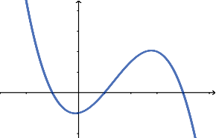

**A.** . **B.** . **C.** . **D.** .

**Lời giải**

**Chọn C**Đặt thì  nên



Lập bảng xét dấu của hàm số 

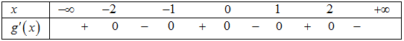

Lưu ý: cách xét dấu 

B1: Xét dấu  : ta có và ngược lại tức là những khoảng còn lại .

B2 : xét dấu  (trong trái ngoài cùng).

B3 : lập bảng xét dấu rồi nhân dấu của  và  ta được như bảng trên

1. Cho hàm số  Đồ thị hàm số  như hình bên. Hỏi hàm số  đồng biến trên khoảng nào trong các khoảng sau?

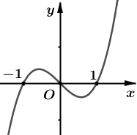

**A.**  **B.**  **C.**  **D.** 

**Lời giải**

**Chọn C** Ta có 

Hàm số  đồng biến 

**Cách 2.** Ta có 

Bảng biến thiên

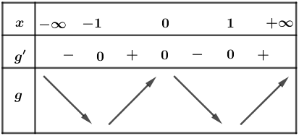

Dựa vào bảng biến thiên và đối chiếu với các đáp án, ta chọn C

Chú ý: Dấu của  được xác định như sau: Ví dụ xét trên khoảng 

⏺

⏺. Với 

Từ  và  suy ra  trên khoảng  nên  mang dấu .

Nhận thấy các nghiệm của  là nghiệm bội lẻ nên qua nghiệm đổi dấu.

1. Cho hàm số . Hàm số có đồ thị như hình vẽ.

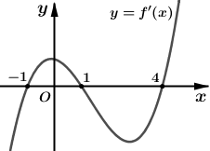

Hàm số có bao nhiêu khoảng nghịch biến.

**A. **. **B. **. **C. **. **D. .**

**Lời giải**

**Chọn B**Ta có 

Hàm số nghịch biến 

Vậy hàm số  có 3 khoảng nghịch biến.

**Cách 2.** Ta có 

Bảng biến thiên

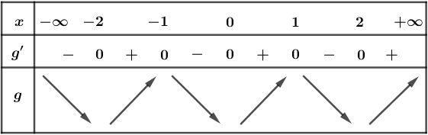

Dựa vào bảng biến thiên và đối chiếu với các đáp án, ta chọn B

Chú ý: Dấu của  được xác định như sau: Ví dụ xét trên khoảng 

⏺ 

⏺. Với  

Từ  và  suy ra  trên khoảng  nên  mang dấu .

Nhận thấy các nghiệm của  là nghiệm đơn nên qua nghiệm đổi dấu.

1. Cho hàm số , đồ thị hình bên là đồ thị của hàm số . Xét hàm số . Mệnh đề nào dưới đây **sai**?

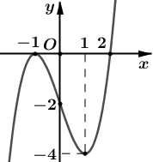

**A.** Hàm số  nghịch biến trên khoảng  **B.** Hàm số  đồng biến trên khoảng 

**C.** Hàm số  nghịch biến trên khoảng  **D.** Hàm số  nghịch biến trên khoảng 

**Lời giải**

**Chọn C**Ta có: ; 

Từ đồ thị của suy ra  và ngược lại.

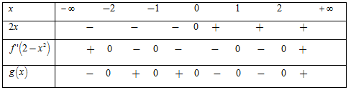

1. Cho hàm số Đồ thị hàm số  như hình bên dưới

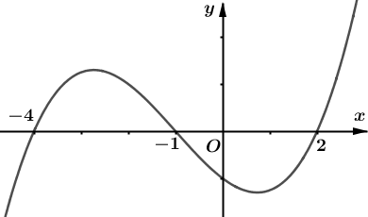

Hỏi hàm số  có bao nhiêu khoảng nghịch biến?

**A.**  **B.**  **C.**  **D.** 

**Lời giải**

**Chọn C** Ta có 

Bảng biến thiên

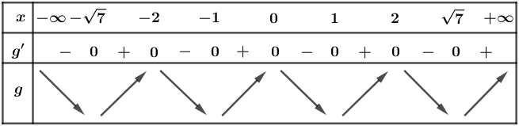

Dựa vào bảng biến thiên và đối chiếu với các đáp án, ta chọn C

1. Cho hàm số  Đồ thị hàm số  như hình bên. Hỏi hàm số nghịch biến trên khoảng nào trong các khoảng sau?

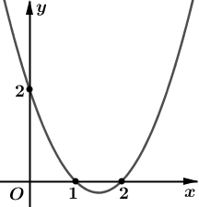

**A. **. **B. **. **C. **. **D. **.

**Lời giải**

**Chọn B** Ta có Hàm số  nghịch biến 

⏺ Trường hợp 1: 

⏺ Trường hợp 2:  Chọn B

**Cách 2.** Ta có Bảng biến thiên

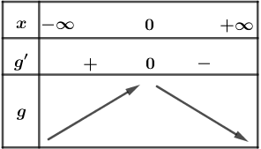

Dựa vào bảng biến thiên và đối chiếu với các đáp án, ta chọn B

Chú ý: Dấu của  được xác định như sau: Ví dụ chọn 

⏺

⏺

Từ  và  suy ra  trên khoảng 

Nhận thấy nghiệm của  là nghiệm đơn nên qua nghiệm đổi dấu.

1. Cho hàm số  Biết rằng hàm số  có đồ thị như hình vẽ bên dưới.

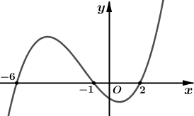

Hàm số  đồng biến trên khoảng

**A. ** **B. ** **C. ** **D. **

**Lời giải**

**Chọn BCách 1:** Ta có:.

Từ đồ thị hàm số suy ra .

Bảng biến thiên

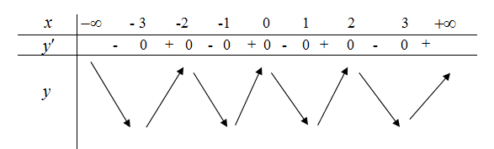

Lập bảng xét dấu của hàm số  ta được hàm số đồng biến trên .

**Cách 2: Lời giải.**Ta có Hàm số  đồng biến 



1. Cho hàmsố****có đạo hàm trên****. Đường cong trong hình vẽ dưới là đồ thị của hàm số . Xét hàm số .



Mệnh đề nào dưới đây là **đúng**?

**A.** Hàm số đồng biến trên . **B.** Hàm số đồng biến trên .

**C.** Hàm số nghịch biến trên . **D.** Hàm số nghịch biến trên  và .

**Lời giải**

**Chọn D**Ta có ; 

Ta có bảng xét dấu:



Hàm số nghịch biến trên  và .

1. Cho hàm số  Đồ thị hàm số  như hình bên dưới



Hàm số  đồng biến trên khoảng nào trong các khoảng sau?

**A.**  **B.**  **C.**  **D.** 

**Lời giải**

**Chọn C** Ta có 

Bảng biến thiên



Dựa vào bảng biến thiên và đối chiếu với các đáp án, ta **chọn C**

1. Cho hàm số  Hàm số  có đồ thị như hình bên. Hàm số  nghịch biến trên khoảng?



**A.** . **B.** . **C.** . **D.** .

**Lời giải**

**Chọn D**Ta có ; Hàm số  nghịch biến 

⏺ Trường hợp 1: 

⏺ Trường hợp 2: 

Kết hợp hai trường hợp ta được  Chọn D

**Cách 2.** Ta có Bảng biến thiên

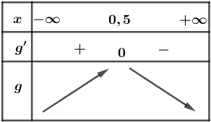

**Cách 3.** Vì 

Suy ra dấu của  phụ thuộc vào dấu của  Yêu cầu bài toán cần 

1. Cho hàm số  Hàm số  có đồ thị như hình bên. Hàm số  đồng biến trên khoảng dưới đây?

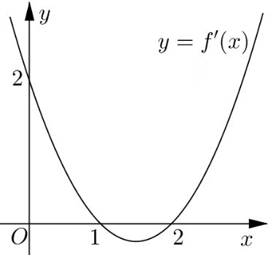

**A.**. **B.**. **C.**. **D..**

**Lời giải**

**Chọn D**

Ta có:. Nhận xét: 

Bảng biến thiên

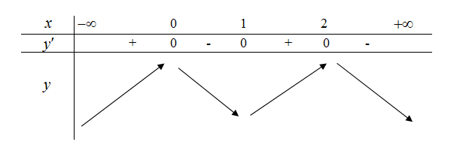

Vậy hàm số đồng biến trên khoảng .

1. Cho hàm số  có đạo hàm  trên  và đồ thị của hàm số như hình vẽ. Hàm số  đồng biến trên khoảng nào dưới đây?

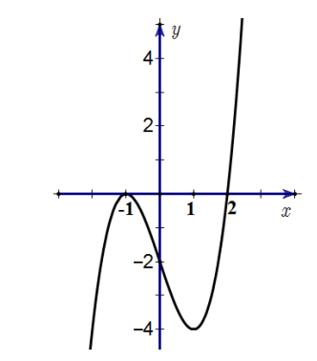

**A.**. **B.**. **C.**. **D.**.

**Lời giải**

**Chọn D**

Ta có:. Nhận xét: 

Ta có bảng biến thiên:

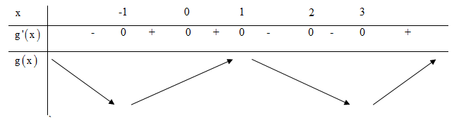

Dựa vào bảng biến thiên, ta thấy hàm số đồng biến trên khoảng .

### **Mức 4: đơn điệu**

1. Cho hàm số  có đạo hàm là hàm số  trên . Biết rằng hàm số  có đồ thị như hình vẽ bên dưới. Hàm số  nghịch biến trên khoảng nào?



**A.** . **B.** . **C.** . **D.** .

**Lời giải**

**Chọn BCách 1:** Dựa vào đồ thị  ta có: .

Đặt  thì.

Vậy: Hàm số  nghịch biến trên khoảng .

Phân tích: Cho biết đồ thị của hàm số  sau khi đã tịnh tiến và dựa vào đó để xét sự đồng biến của hàm số .

**Cách khác.** Từ đồ thị hàm số  tịnh tiến xuống dưới  đơn vị, ta được đồ thị hàm số  (tham khảo hình vẽ bên dưới).



Tiếp tục tịnh tiến đồ thị hàm số  sang trái  đơn vị, ta được đồ thị hàm số  (tham khảo hình vẽ bên dưới).



Từ đồ thị hàm số , ta thấy  khi 

1. Cho hàm số  có đạo hàm là hàm số  trên . Biết rằng hàm số  có đồ thị như hình vẽ bên dưới. Hàm số  nghịch biến trên khoảng nào?

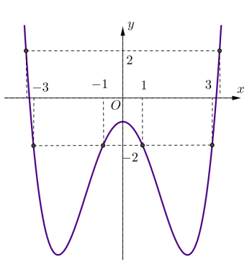

**A.** .  **B.** .  **C.** .  **D.** .

**Lời giải**

**Chọn B**Dựa vào đồ thị  ta có: .

Đặt  suy ra: .Vậy: hàm số  đồng biến trên khoảng .

1. Cho hàm số  có đạo hàm liên tục trên  Đồ thị hàm số  như hình bên dưới

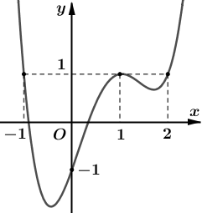

Đặt khẳng định nào sau đây là đúng?

**A.**  **B.**  **C.**  **D.** 

**Lời giải**

**Chọn C** Ta có 

Số nghiệm của phương trình  chính là số giao điểm của đồ thị hàm số  và đường thẳng  (như hình vẽ bên dưới).

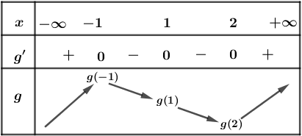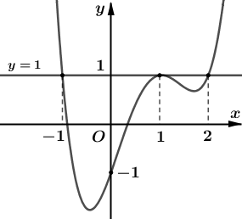

Dựa vào đồ thị, suy ra 

Bảng biến thiên

Dựa vào bảng biến thiên Chọn C

Chú ý: Dấu của  được xác định như sau: Ví dụ xét trên khoảng  ta thấy đồ thị hàm số nằm phía trên đường thẳng  nên  mang dấu 

1. Cho hàm số  có đạo hàm liên tục trên  Bảng biến thiên của hàm số  được cho như hình vẽ dưới đây. Hàm số  nghịch biến trên khoảng

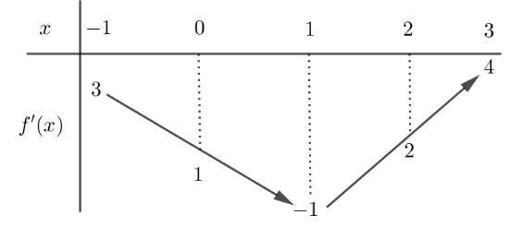

**A.**  **B.**  **C.**  **D.** 

**Lời giải**

**Chọn D**Hàm số  có .

Để hàm số nghịch biến thì .

Khi đó, dựa vào bảng biến thiên ta có 

1. Cho hàm số  có đạo hàm liên tục trên Đồ thị hàm số  như hình bên dưới

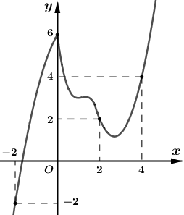

Hàm số  đồng biến trên khoảng nào trong các khoảng sau đây?

**A.**  **B.**  **C.**  **D.** 

**Lời giải**

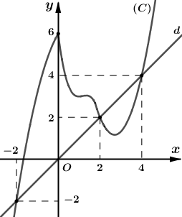**Chọn B** Ta có 

Số nghiệm của phương trình  chính là số giao điểm của đồ thị hàm số  và đường thẳng  (như hình vẽ bên dưới).

Dựa vào đồ thị, suy ra 

Lập bảng biến thiên (hoặc ta thấy với  thì đồ thị hàm số  nằm phía trên đường thẳng  nên )  hàm số  đồng biến trên Chọn B

1. Cho hàm số  có đạo hàm liên tục trên  Đồ thị hàm số  như hình bên. Hỏi hàm số  đồng biến trên khoảng nào trong các khoảng sau?

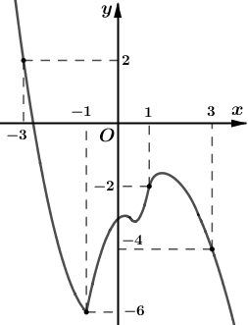

**A.**  **B.**  **C.**  **D.** 

**Lời giải**

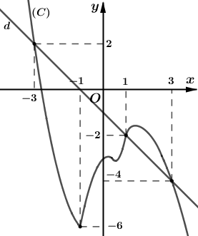**Chọn B** Ta có 

Số nghiệm của phương trình  chính là số giao điểm của đồ thị hàm số  và đường thẳng  (như hình vẽ bên dưới).

Dựa vào đồ thị, suy ra 

Yêu cầu bài toán  (vì phần đồ thị của  nằm phía trên đường thẳng ). Đối chiếu các đáp án ta thấy đáp án B thỏa mãn. Chọn B

1. Cho hàm số  có đạo hàm trên  và đồ thị hình bên dưới là đồ thị của đạo hàm . Hàm số  nghịch biến trên khoảng

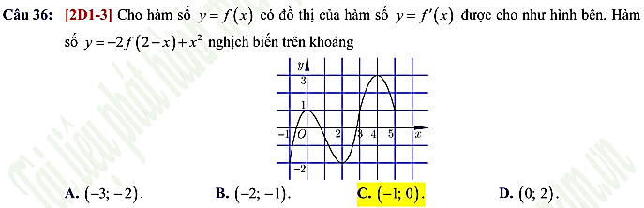

**A.** . **B.** . **C.** . **D.** .

**Lời giải**

**Chọn C**Ta có :  (thêm bớt)

Từ đồ thị hàm số  ta có :  (vì phần đồ thị  nằm phía dưới đường thẳng , chỉ xét khoảng  còn các khoảng khác không xét dựa vào đáp án).

Hàm số  nghịch biến 

Vậy hàm số nghịch biến trên khoảng .

Lưu ý : Dựa vào đồ thị ta thấy đường thẳng  cắt đồt thị  tại 2 điểm có hoành độ nguyên liên tiếp là  và cũng từ đồ thị ta thấy  trên miền  nên  trên miền .

1. Cho hàm số  có đồ thị hàm số  như hình vẽ

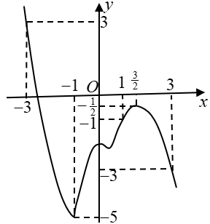

Hàm số  nghịch biến trên khoảng

**A.** . **B.** . **C.** . **D.** .

**Lời giải**

**Chọn D**Ta có

Để  Đặt , bất phương trình trở thành 

Kẻ đường thẳng  cắt đồ thị hàm số  lần lượt tại ba điểm 

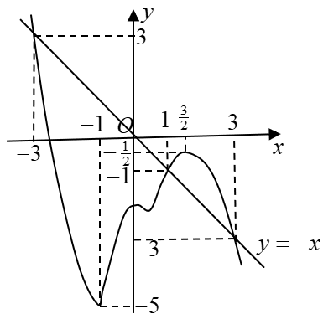Quan sát đồ thị ta thấy bất phương trình 

Đối chiếu đáp án ta **chọn B**

**Cách khác:**- Từ đồ thị hàm số , có 

- Xét hàm số , có.

Như vậy 

Hay .

Suy ra hàm số  nghịch biến trên các khoảng  và .

Suy ra hàm số  cũng sẽ nghịch biến trên khoảng .

1. Cho hàm số  có đạo hàm trên  thoả  và đồ thị của hàm số  có dạng như hình bên. Hàm số  nghịch biến trên khoảng nào trong các khoảng sau ?

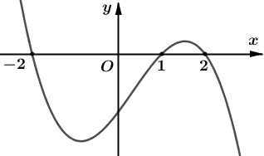

**A. ** **B. ** **C. ** **D. **

**Lời giải**

**Chọn D**Ta có ; .Ta có bảng biến thiên :

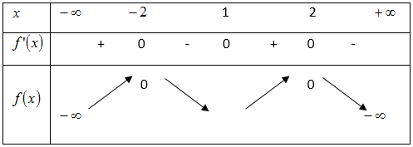

Xét  ; 

Bảng xét dấu :

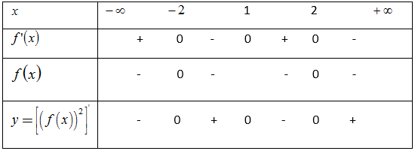

Hoặc Ta có Xét 

Suy ra hàm số nghịch biến trên các khoảng 

1. Cho hàm số Đồ thị hàm số  như hìnhbên dưới và 



Hàm số  nghịch biến trên khoảng nào trong các khoảng sau?

**A.**  **B.**  **C.**  **D.** 

**Lời giải**

**Chọn C** Dựa vào đồ thị hàm số suy ra bảng biến thiên của hàm số  như sau

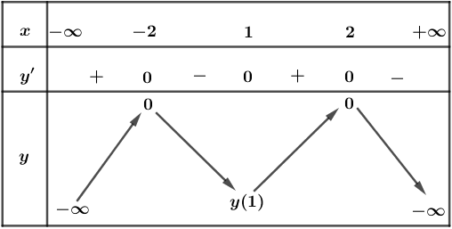 Từ bảng biến thiên suy ra 

Ta có 

Xét 

Suy ra hàm số nghịch biến trên các khoảng 

1. Cho hàm số Đồ thị hàm số  như hình bên dưới

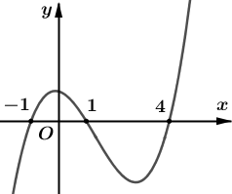

Hàm số  đồng biến trên khoảng nào trong các khoảng sau?

**A.**  **B.**  **C.**  **D.** 

**Lời giải**

**Chọn B** Dựa vào đồ thị, suy ra  và 

⏺Với  khi đó 

 hàm số  đồng biến trên các khoảng 

⏺Với  khi đó 

hàm số  đồng biến trên khoảng 

1. Cho hàm số Đồ thị hàm số  như hình bên dưới

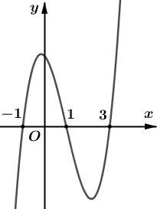

Hàm số  nghịch biến trên khoảng nào trong các khoảng sau?

**A.**  **B.** **C.**  **D.** 

**Lời giải**

**Chọn A** Dựa vào đồ thị, suy ra Ta có 



Lập bảng biến thiên và ta chọn A

**Chú ý:** Cách xét dấu  như sau: Ví dụ xét trên khoảng  ta chọn  Khi đó  vì dựa vào đồ thị  ta thấy tại  thì  Các nghiệm của phương trình  là nghiệm bội lẻ nên qua nghiệm đổi dấu.

1. Cho hàm số  Đồ thị hàm số  như hình bên dưới



Hàm sốđồng biến trên khoảng nào sau đây?

**A.**  **B.**  **C.**  **D.** 

**Lời giải**

**Chọn A** Ta có 

⏺ với mọi 

⏺

Từ  và  suy ra dấu của  phụ thuộc vào dấu của nhị thức  (ngược dấu)

Bảng biến thiên

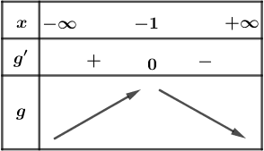

Dựa vào bảng biến thiên và đối chiếu với các đáp án, ta chọn A

## DẠNG I.2: CỰC TRỊ

### **Mức 1: Cực trị**

1. Cho hàm số  có đạo hàm liên tục trên  và hàm số  có đồ thị như hình vẽ bên. Mệnh đề nào sau đây **đúng**?

**A.** Hàm số  đạt cực đại tại điểm  **B.** Hàm số  đạt cực tiểu tại điểm 

**C.** Hàm số  đạt cực tiểu tại điểm  **D.** Hàm số  đạt cực đại tại điểm .



**Lời giải**

**Chọn C**Giá trị của hàm số  đổi dấu từ âm sang dương khi qua .

1. Cho hàm số  xác định trên  và có đồ thị hàm số  là đường cong trong hình bên. Mệnh đề nào dưới đây **đúng**?

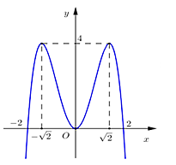

**A.** Hàm số  đạt cực đại tại . **B.** Hàm số  đạt cực tiểu tại .

**C.** Hàm số  có 3 cực trị. **D.** Hàm số  đạt cực đại tại .

**Lời giải**

**Chọn A**Giá trị của hàm số đổi dấu từ dương sang âm khi qua .

1. Cho hàm số  xác định trên  và có đồ thị của hàm số  như hình vẽ bên.Trong các mệnh đề sau, mệnh đề nào **sai**?

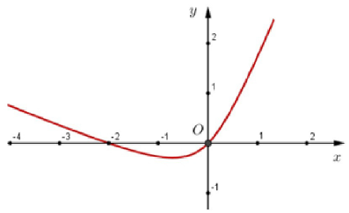

**A. ** đạt cực tiểu tại 

**B. ** đạt cực tiểu tại 

**C. ** đạt cực đại tại 

**D.** Giá trị cực tiểu của  nhỏ hơn giá trị cực đại của .

**Lời giải**

**Chọn B**Giá trị hàm số đổi dấu từ dương sang âm khi qua .

Nói thêm: theo bảng biến thiên sau suy ra phương án D là Đúng.

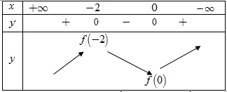

1. Hàm số  liên tục trên khoảng , biết đồ thị của hàm số  trên như hình vẽ bên. Tìm số cực trị của hàm số  trên .

**A. ** **B. **

**C. ** **D. **

**Lời giải**

**Chọn B**Đối với dạng này ta chỉ cần tìm xem đồ thị  cắt trục  tại mấy điểm mà thôi, không kể các điểm mà đồ thị  tiếp xúc với trục  (vì đạo hàm ko đổi dấu).

1. 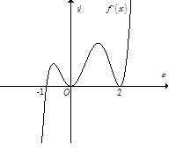Hàm số  có đạo hàm  trên khoảng . Hình vẽ bên là đồ thị của hàm số  trên khoảng . Hỏi hàm số  có bao nhiêu điểm cực trị?

**A. **

**B. **

**C. **

**D. **

**Lời giải**

**Chọn B**Đồ thị hàm số cắt trục hoành tại điểm .

1. 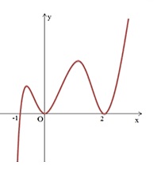Cho hàm số  xác định trên  và có đồ thị hàm số  là đường cong trong hình bên. Mệnh đề nào dưới đây **đúng**?

**A.** Hàm số  đạt cực tiểu tại  và .

**B.** Hàm số  có 4 cực trị.

**C.** Hàm số  đạt cực tiểu tại .

**D.** Hàm số  đạt cực đại tại .

**Lời giải**

**Chọn C**Giá trị của hàm số đổi dấu từ âm sang dương khi qua .

1. 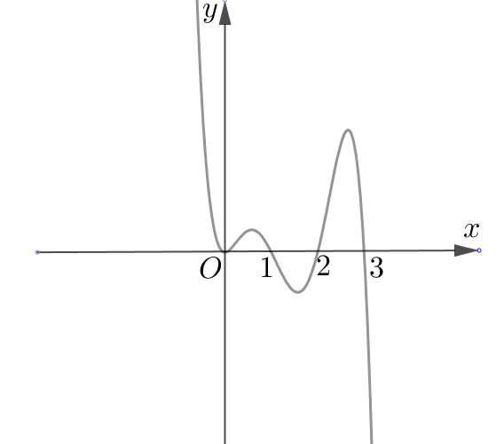Cho hàm số  xác định và liên tục trên . Biết đồ thị của hàm số  như hình vẽ. Tìm điểm cực **tiểu** của hàm số  trên đoạn ?

**A. ** và  **B. **và 

**C.  D. **

**Lời giải**

**Chọn C**Đồ thị hàm số cắt trục hoành tại 3 điểm, ta thấy đổi dấu từ âm sang dương khi qua .

1. Đường cong trong hình vẽ bên dưới là đồ thị hàm số  Số điểm cực trị của hàm số  là

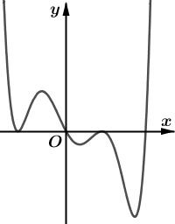

**A. ** **B. ** **C. ** **D. **

**Lời giải**

**Chọn A** Ta thấy đồ thị hàm số  có  điểm chung với trục hoành  nhưng chỉ cắt thực sự tại hai điểm là  và . Bảng biến thiên

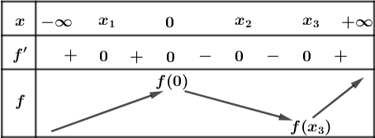

Vậy hàm số  có  điểm cực trị. Chọn A

**Cách trắc nghiệm.** Ta thấy đồ thị của  có  điểm chung với trục hoành nhưng cắt và băng qua luôn trục hoành chỉ có  điểm nên có hai cực trị.

⏺ Cắt và băng qua trục hoành từ trên xuống thì đó là điểm cực đại.

⏺ Cắt và băng qua trục hoành từ dưới lên thì đó là điểm cực tiểu.

1. Cho hàm số  có đồ thị  của nó trên khoảng  như hình vẽ. Khi đó trên  hàm số  có bao nhiêu điểm cực trị?

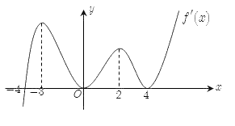

**A.** 1. **B.** 4. **C.** 3. **D.** 2.

**Lời giải**

**Chọn A**Đồ thị hàm số cắt trục hoành tại 1 điểm.

1. Cho hàm số . Hàm số có đồ thị trên một khoảng như hình vẽ bên.



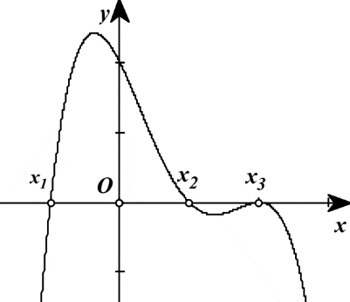

Trong các khẳng định sau, có tất cả bao nhiêu khẳng định **đúng**?

. Trên , hàm số có hai điểm cực trị. . Hàm số đạt cực đại tại .



. Hàm số đạt cực tiểu tại .



**A.** . **B.** . **C.** . **D.** .



**Lời giải**

**ChọnD**Dựa vào đồ thị của hàm số , ta có bảng xét dấu:



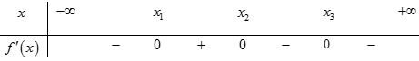

Như vậy: trên , hàm số có điểm cực tiểu là và điểm cực đại là , không phải là điểm cực trị của hàm số.



1. Cho hàm số . Hàm số có đồ thị trên một khoảng như hình vẽ bên.





Trong các khẳng định sau, có tất cả bao nhiêu khẳng định **đúng**?

. Trên , hàm số có ba điểm cực trị. . Hàm số đạt cực tiểu tại .



. Hàm số đạt cực tiểu tại .



**A.** . **B.** . **C.** . **D.** .



**Lời giải**

**Chọn C**Dựa vào đồ thị của hàm số , ta có bảng xét dấu:



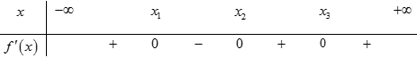

Như vậy: trên , hàm số có điểm cực đại là và điểm cực tiểu là , không phải là điểm cực trị của hàm số.



1. Cho hàm số . Hàm số có đồ thị trên một khoảng như hình vẽ bên.





Chọn khẳng định **đúng**?

**A.** Hàm số có 2 cực đại và 2 cực tiểu. **B.** Hàm số có 3 cực đại và 1 cực tiểu.



**C.** Hàm số có 1 cực đại và 2 cực tiểu. **D.** Hàm số có 2 cực đại và 1 cực tiểu.



**Lời giải**

**Chọn C**Qua  thì không đổi dấu, nên ta coi như không xét .



Dựa vào đồ thị của hàm số , ta có bảng xét dấu:



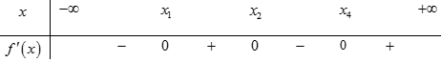

Như vậy: trên , hàm số có điểm cực đại là  và điểm cực tiểu là , .



### **Mức 2: Cực trị**

1. Cho hàm số . Biết  có đạo hàm  và hàm số  có đồ thị như hình vẽ. Hàm số  đạt **cực đại** tại điểm nào dưới đây?

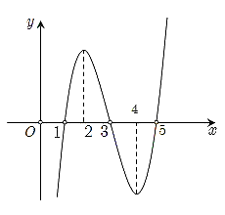

**A. ** **B. ** **C. ** **D. **

**Lời giải**

**Chọn B Cách 1** :  ; 

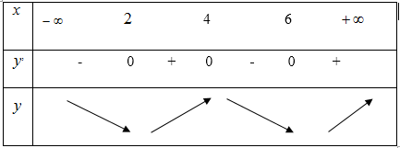

Ta chọn đáp án B

**Cách 2** : đồ thị hàm số  là phép tịnh tiến đồ thị hàm số theo phương trục hoành sang phải 1 đơn vị.

Đồ thị hàm số  cắt trục hoành tại các điểm có hoành độ  và giá trị hàm số  đổi dấu từ dương sang âm khi qua điểm .

1. Hàm số  liên tục trên khoảng , biết đồ thị của hàm số  trên như hình vẽ. Tìm số cực trị của hàm số  trên ?

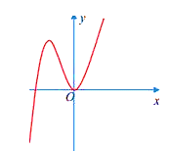

**A.** 0. **B.** 1. **C.** 2. **D.** 3.

**Lời giải**

**Chọn B**Ta có  có đồ thị là phép tịnh tiến của đồ thị hàm số theo phương trục hoành sang trái 1 đơn vị. Khi đó đồ thị hàm số  vẫn cắt trục hoành tại 1 điểm.

1. Cho hàm số  có đồ thị  của nó trên khoảng  như hình vẽ. Khi đó trên  hàm số  có bao nhiêu điểm cực trị?



**A.** 1. **B.** 4.

**C.**3. **D.** 2.

**Lời giải**

**Chọn A**Đồ thị hàm số  là phép tịnh tiến của đồ thị hàm số theo phương trục hoành nên đồ thị hàm số vẫn cắt trục hoành 1 điểm.

1. Cho hàm số  xác định trên  và có đồ thị của hàm số  như hình vẽ bên.Hàm số  có mấy điểm cực trị?



**A. . B. .**

**C. . D. .**

**Lời giải**

**Chọn C**Đồ thị hàm số  là phép tịnh tiến của đồ thị hàm số theo phương trục hoành nên đồ thị hàm số vẫn cắt trục hoành tại 3 điểm.

### **Mức 3: Cực trị**

1. 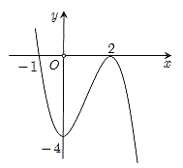Cho hàm số  xác định trên  và có đồ thị của hàm số  như hình vẽ. Hàm số  có bao nhiêu điểm cực trị?

**A.** 1. **B.** 2.

**C.** 3. **D.** 4.

**Lời giải**

**Chọn ACách 1:** có đồ thị là phép tịnh tiến đồ thị hàm số  theo phương  lên trên 4 đơn vị.

Khi đó đồ thị hàm số  cắt trục hoành tại 1 điểm, ta chọn đáp án A

**Cách 2:** Số cực trị của hàm  bằng số nghiệm bội lẻ của phương trình



Dựa vào đồ thị của hàm  ta thấy phương trình trên có một nghiệm đơn.

1. Cho hàm số  có đạo hàm liên tục trên . Đồ thị hàm số  như hình vẽ sau. Số điểm cực trị của hàm số  là

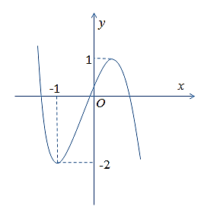

**A.** . **B.** . **C.** . **D.** .

**Lời giải**

**Chọn B**Xét hàm số. Ta có . Từ đồ thị hàm số  ta thấy:

+ .

+ .

+ .

Từ đó suy ra hàm số  liên tục và có đạo hàm chỉ đổi dấu khi qua giá trị .

Vậy hàm số đã cho có đúng một cực trị.

1. Cho hàm số  xác định và liên tục trên , có đồ thị của hàm số  như hình vẽ sau. Đặt . Tìm số cực trị của hàm số ?

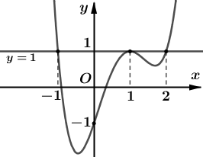

**A.** 1. **B.** 2. **C.** 3. **D.** 4.

**Lời giải**

**Chọn** **B**Ta có . Đồ thị của hàm số  là phép tịnh tiến đồ thị của hàm số theo phương  lên trên 1 đơn vị, khi đó đồ thị hàm số cắt trục hoành tại hai điểm phân biệt.

1. Cho hàm số  có đạo hàm trên  và đồ thị hình bên dưới là đồ thị của đạo hàm . Hàm số  đạt **cực tiểu** tại điểm:

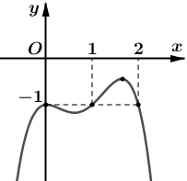

**A.** . **B.** . **C.** . **D.** Không có điểm cực tiểu.

**Lời giải**

**Chọn B Cách 1:**. Tịnh tiến đồ thị hàm số ****lên trên 1 đơn vị ta được đồ thị hàm số 

Bảng biến thiên

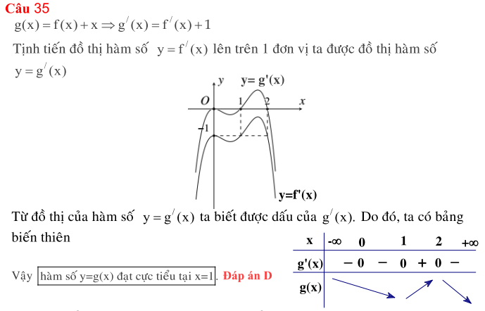

**Cách 2:**Ta có Suy ra số nghiệm của phương trình  chính là số giao điểm giữa đồ thị của hàm số  và đường thẳng 

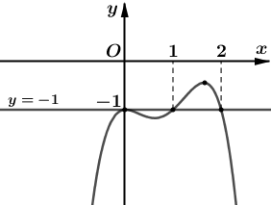

Dựa vào đồ thị ta suy ra 

Lập bảng biến thiên cho hàm  ta thấy  đạt cực tiểu tại **Chọn B**

Chú ý. Cách xét dấu bảng biến thiên như sau: Ví dụ trên khoảng  ta thấy đồ thị hàm  nằm phía dưới đường  nên  mang dấu 

1. Cho hàm số  có đạo hàm trên  và đồ thị hình bên dưới là đồ thị của đạo hàm . Hỏi hàm số  có bao nhiêu điểm cực trị ?

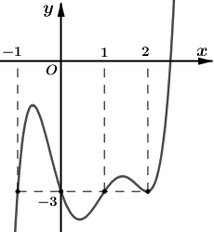

**A.** 2. **B.** 3. **C.** 4. **D.** 7.

**Lời giải**

**Chọn B**Ta có Suy ra số nghiệm của phương trình  chính là số giao điểm giữa đồ thị của hàm số  và đường thẳng 

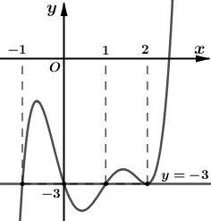

Dựa vào đồ thị ta suy ra  Ta thấy  là các nghiệm đơn và  là nghiệm kép nên đồ thị hàm số  có  điểm cực trị. Chọn B

1. Cho hàm số  xác định trên  và có đồ thị  như hình vẽ bên dưới. Hàm số  đạt cực đại tại

.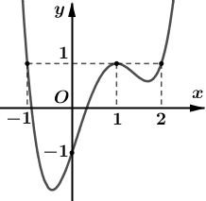

**A.**  **B.**  **C.**  **D.** 

**Lời giải**

**Chọn ACách 1**Ta có Suy ra số nghiệm của phương trình  chính là số giao điểm giữa đồ thị của hàm số  và đường thẳng 

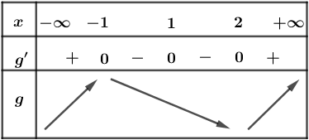

Dựa vào đồ thị ta suy ra  Bảng biến thiên

Dựa vào bảng biến thiên ta thấy  đạt cực đại tại  Chọn A

Chú ý. Cách xét dấu bảng biến thiên như sau: Ví dụ trên khoảng  ta thấy đồ thị hàm  nằm phía trên đường  nên  mang dấu 

**Cách 2 :** Ta có . Đồ thị của hàm số  là phép tịnh tiến đồ thị của hàm số  theo phương  xuống dưới 1 đơn vị.



Ta thấy giá trị hàm số  đổi dấu từ dương sang âm khi qua điểm .

1. Cho hàm số  xác định trên  và có đồ thị của hàm số  như hình vẽ. Hàm số  có bao nhiêu điểm cực trị?

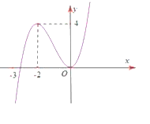

**A.** 1. **B.** 2. **C.** 3. **D.** 4.

**Lời giải**

**Chọn C** 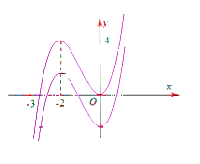 có đồ thị là phép tịnh tiến đồ thị của hàm số theo phương  xuống dưới 3 đơn vị. Khi đó đồ thị hàm số  cắt trục hoành tại 3 điểm.

1. Cho hàm số  có đạo hàm liên tục trên .Đồ thị hàm sốnhư hình vẽ sau:

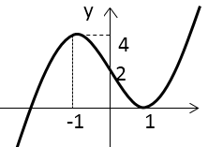

Số điểm cực trị của hàm số: là

**A.** 2. **B.** 3. **C.** 4. **D.** 1

**Lời giải:**

**Chọn D**

****.Khi đó đồ thị hàm số ****dịch chuyển xuống dưới theo trục  5 đơn vị

Khi đó: cắt trục hoành tại 1 điểm duy nhất.Vậy số điểm cực trị là 1.

1. Cho hàm số  liên tục trên . Hàm số  có đồ thị như hình vẽ. Hàm số  có bao nhiêu cực trị?



**A.**  **B.**  **C.**  **D.** 

**Lời giải**

**Chọn D**



Ta có . Suy ra đồ thị của hàm số  là phép tịnh tiến đồ thị hàm số  theo phương  xuống dưới  đơn vị.

Ta có  và dựa vào đồ thị của hàm số , ta suy ra

đồ thị của hàm số  cắt trục hoành tại 4 điểm.

1. Cho hàm số  có đạo hàm trên  Đồ thị hàm số  như hình vẽ bên dưới

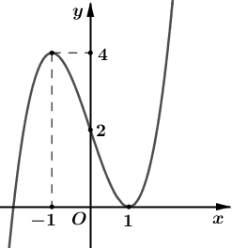

Số điểm cực trị của hàm số  là

**A.**  **B.**  **C.**  **D.** 

**Lời giải**

**Chọn A**Ta có 

Dựa vào đồ thị hàm số  suy ra phương trình  có  nghiệm đơn duy nhất. Suy ra hàm số  có  điểm cực trị. Chọn A

1. Cho hàm số  có đạo hàm trên Đồ thị hàm số  như hình vẽ bên dưới. Hàm số  đạt cực tiểu tại điểm

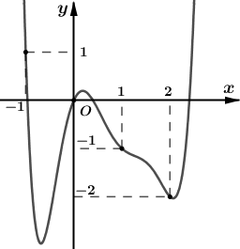

**A.**  **B.**  **C.**  **D.** 

**Lời giải**

**Chọn B** Ta có 

Suy ra số nghiệm của phương trình  chính là số giao điểm giữa đồ thị của hàm số  và đường thẳng 

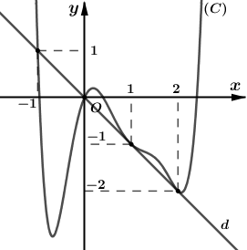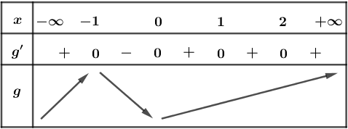

Dựa vào đồ thị ta suy ra Bảng biến thiên

Dựa vào bảng biến thiên ta thấy  đạt cực tiểu tại  Chọn B

Chú ý. Cách xét dấu bảng biến thiên như sau: Ví dụ trên khoảng  ta thấy đồ thị hàm  nằm phía trên đường  nên  mang dấu 

1. Cho hàm số  có đạo hàm  như hình vẽ.

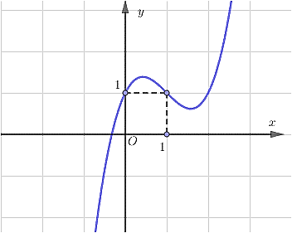

Số điểm **cực tiểu** của hàm số  là

**A.**. **B.**. **C.**. **D.**.

**Lời giải**

**Chọn B**Ta có: . Khi đó .

Vẽ đồ thị hàm số  trên mặt phẳng toạ độ đã có đồ thị .

Dựa vào hình vẽ trên ta thấy phương trình  có ba nghiệm đơn 

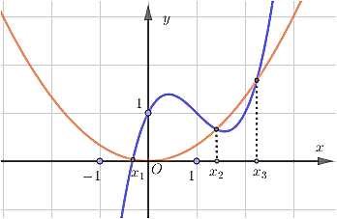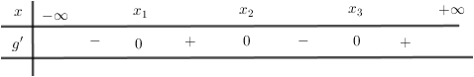

Ta lập được bảng xét dấu của  như sau

Dựa vào bảng xét dấu ta thấy dấu của  thay đổi từ  sang  hai lần. Vậy có hai điểm cực tiểu.

1. Cho hàm số  có đạo hàm trên Đồ thị hàm số  như hình vẽ bên dưới.

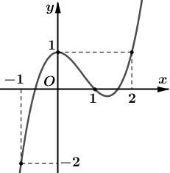

Hàm số  đạt cực đại tại

**A. **. **B. **. **C. **. **D. **.

**Lời giải**

**Chọn C** Ta có 

Suy ra số nghiệm của phương trình  chính là số giao điểm giữa đồ thị của hàm số  và parapol 

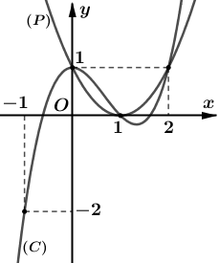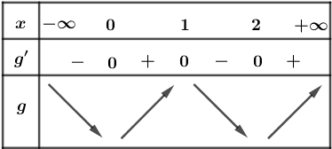

Dựa vào đồ thị ta suy ra Bảng biến thiên

Dựa vào bảng biến thiên ta thấy  đạt cực đại tại  Chọn C

Chú ý. Cách xét dấu bảng biến thiên như sau: Ví dụ trên khoảng  ta thấy đồ thị hàm  nằm phía trên đường  nên  mang dấu 

Nhận thấy các nghiệm  là các nghiệm đơn nên qua nghiệm  đổi dấu.

### **Mức 4: Cực trị**

1. Cho hàm số  và đồ thị hình bên là đồ thị của đạo hàm . Tìm số điểm cực trị của hàm số .



**A.** 2. **B.**3. **C.** 4. **D.** 5.

**Lời giải**

**Chọn B**Ta có 



Bảng biến thiên

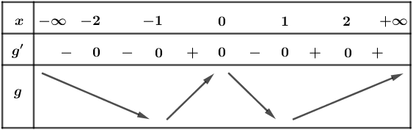

Dựa vào bảng biến thiên và đối chiếu với các đáp án, ta chọn B

Chú ý: Dấu của  được xác định như sau: Ví dụ xét trên khoảng 

⏺ 

⏺ 

Từ  và  suy ra  trên khoảng  nên  mang dấu .

Nhận thấy các nghiệm và  là các nghiệm bội lẻ nên qua nghiệm đổi dấu; các nghiệm  là nghiệm bội chẵn (lí do dựa vào đồ thị ta thấy  tiếp xúc với trục hoành tại điểm có hoành độ bằng ) nên qua nghiệm không đổi dấu.

1. Cho hàm số  có đạo hàm trên  và có bảng biến thiên của đạo hàm  như sau :

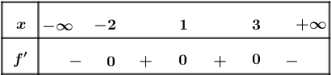

Hỏi hàm số  có bao nhiêu điểm **cực tiểu** ?

**A.** 1. **B.** 2. **C.** 3. **D.** 4.

**Lời giải**

**Chọn A**Ta có 



Bảng biến thiên

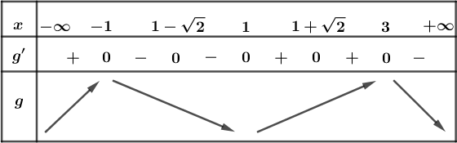

Dựa vào bảng biến thiên và đối chiếu với các đáp án, ta chọn A

Chú ý: Dấu của  được xác định như sau: Ví dụ xét trên khoảng 

⏺ 

⏺ 

Từ  và  suy ra  trên khoảng  nên  mang dấu .

Nhận thấy các nghiệm và  là các nghiệm bội lẻ nên qua nghiệm đổi dấu.

1. Cho hàm số  có đạo hàm trên  và có bảng biến thiên của đạo hàm  như đồ thị hình bên dưới. Hỏi hàm số  có bao nhiêu điểm **cực đại** ?

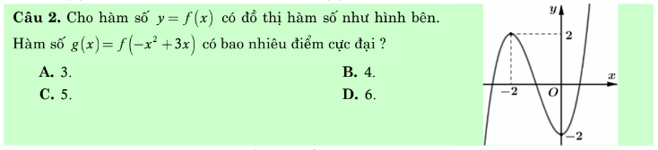

**A.** 3. **B.** 4. **C.** 5. **D.** 6.

**Lời giải**

**Chọn A**Ta có 



Bảng biến thiên

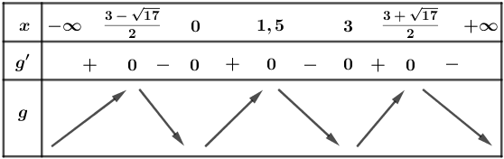

Dựa vào bảng biến thiên và đối chiếu với các đáp án, ta chọn A

Chú ý: Dấu của  được xác định như sau: Ví dụ chọn 

⏺ 

⏺ ( vì  đang tăng). 

Từ  và  suy ra  trên khoảng 

Nhận thấy các nghiệm của phương trình  là các nghiệm bội lẻ nên qua nghiệm đổi dấu.

1. Cho hàm số  có đạo hàm  trên  và đồ thị của hàm số như hình vẽ.



Xét hàm số . Mệnh đề nào sau đây **đúng**?

**A.** Hàm số có sáu cực trị. **B.** Hàm số có năm cực trị. **C.** Hàm số có bốn cực trị. **D.** Hàm số có ba cực trị.

**Lời giải**

**Chọn D**Ta có:. Nhận xét: 

Ta có bảng biến thiên:

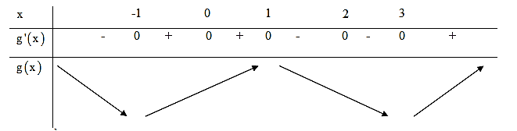

Dựa vào bảng biến thiên, ta thấy hàm số có đúng ba cực trị.

1. Cho hàm số  có đạo hàm liên tục trên  và  đồng thời đồ thị hàm số  như hình vẽ bên dưới

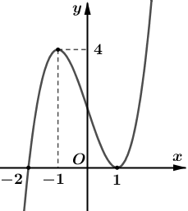

Số điểm cực trị của hàm số  là

**A. ** **B. ** **C.  D. **

**Lời giải.** Dựa vào đồ thị, ta có 

Bảng biến thiên của hàm số 

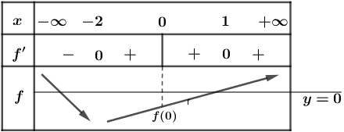

Xét 

Bảng biến thiên của hàm số 

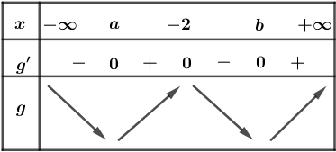

Vậy hàm số  có  điểm cực trị. **Chọn C**

Chú ý: Dấu của  được xác định như sau: Ví dụ chọn 

⏺

⏺ Theo giả thiết 

Từ  và  suy ra  trên khoảng 

Nhận thấy  là các nghiệm đơn nên  đổi dấu khi qua các nghiệm này. Nghiệm  là nghiệm kép nên  không đổi dấu khi qua nghiệm này, trong bảng biến thiên ta bỏ qua nghiệm  vẫn không ảnh hưởng đến quá trình xét dấu của 

1. Cho hàm số  có đạo hàm trên  và đồ thị hình bên dưới là đồ thị của đạo hàm . Hàm số có bao nhiêu điểm cực trị ?

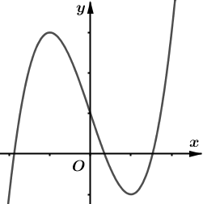

**A.** 2. **B.** 3. **C.** 5. **D.** 7.

**Lời giải**

**Chọn C**Từ đồ thị hàm số  ta thấy  cắt trục hoành tại  điểm có hoành độ dương (và  điểm có hoành độ âm)

 có  điểm cực trị dương

 có  điểm cực trị

 có  điểm cực trị với mọi  (vì tịnh tiến lên trên hay xuống dưới không ảnh hưởng đến số điểm cực trị của hàm số). Chọn C

1. Cho hàm số  và đồ thị hình bên là đồ thị của đạo hàm . Hỏi đồ thị của hàm số  có tối đa bao nhiêu điểm cực trị ?

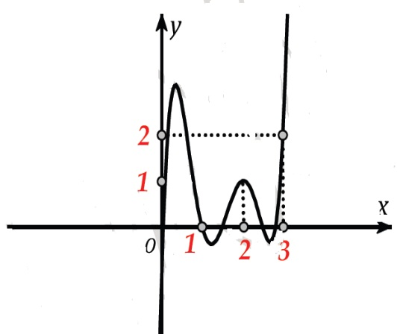

**A.** 9. **B.** 11. **C.** 8. **D.** 7.

**Lời giải**

**Chọn B**

Đặt .Ta vẽ thêm đường thẳng .



Ta có 

Theo đồ thị 

Lập bảng biến thiên của hàm số .



Đồ thị hàm số  có nhiều điểm cực trị nhất khi  có nhiều giao điểm với trục hoành nhất, vậy đồ thị hàm số  cắt trục hoành tại nhiều nhất 6 điểm, suy ra đồ thị hàm số  có tối đa 11 điểm cực trị.

1. Cho hàm số bậc bốn . Đồ thị hình bên dưới là đồ thị của đạo hàm . Hàm số  có bao nhiêu điểm cực trị ?



**A.** 1. **B.** 2. **C.** 3. **D.** 4.

**Lời giải**

**Chọn A**Ta có 

Suy ra 

Bảng xét dấu

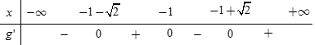

Từ đó suy ra hàm số  có  điểm cực đại.**Chọn A.**

Chú ý: Cách xét dấu  hay  của  để cho nhanh nhất ta lấy một giá trị  thuộc khoảng đang xét rồi thay vào  Chẳng hạn với khoảng  ta chọn  vì dựa vào đồ thị ta thấy 

## DẠNG I.3: CỰC TRỊ VÀ ĐỒNG BIẾN

### **Mức 1: Cực trị và đồng biến**

1. Cho hàm số  xác định trên  và có đồ thị của hàm số  như hình vẽ bên. Khẳng định nào dưới đây **đúng**?

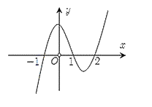

**A.** Hàm số  đồng biến trên khoảng  **B.** Hàm số  đồng biến trên khoảng 

**C.** Hàm số  có ba điểm cực trị. **D.** Hàm số  nghịch biến trên khoảng 

**Lời giải**

**Chọn C** Đồ thị  nằm phía trên trục hoành nên hàm số đồng biến trên khoảng , 

Đồ thị  nằm phía dưới trục hoành nên hàm số nghịch biến trên khoảng , 

Đồ thị hàm số cắt trục hoành tại 3 điểm.

1. Cho hàm số . Biết  có đạo hàm là  và hàm số  có đồ thị như hình vẽ bên. Kết luận nào sau đây là **đúng**?



**A.** Hàm số  chỉ có hai điểm cực trị. **B.** Hàm số  đồng biến trên khoảng.

**C.** Hàm số  đồng biến trên khoảng . **D.** Hàm số  nghịch biến trên khoảng .

**Lời giải**

**Chọn B** Trên khoảng  ta thấy đồ thị hàm số  nằm trên trục hoành.

1. 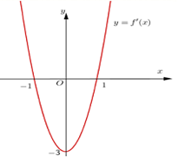Cho hàm số  có đồ thị như hình bên dưới. Mệnh đề nào sau đây **sai**?

**A.** Hàm số  có 2 cực trị.

**B.** 

**C.** Hàm số  giảm trên khoảng 

**D.** Hàm số  giảm trên khoảng 

**Lời giải**

**Chọn D** Trên khoảng đồ thị hàm số  nằm phía trên trục hoành.

1. 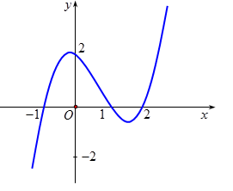Cho hàm số  xác định và có đạo hàm . Đồ thị của hàm số  như hình dưới đây. Khẳng định nào sau đây là **đúng**?

**A.** Hàm số  đồng biến trên khoảng .

**B.** Hàm số  đồng biến trên khoảng .

**C.** Hàm số  có ba điểm cực trị.

**D.** Hàm số  nghịch biến trên khoảng .

**Lời giải**

**Chọn C** Đồ thị hàm số cắt trục hoành tại 3 điểm phân biệt.

1. 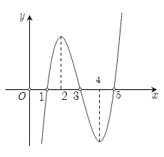Cho hàm số . Biết  có đạo hàm  và hàm số  có đồ thị như hình vẽ. Kết luận nào sau đây **đúng**?

**A.** Hàm số  có hai điểm cực trị.

**B.** Hàm số  đồng biến trên khoảng .

**C.** Hàm số  nghịch biến trên khoảng .

**D.** Đồ thị hàm số chỉ có hai điểm cực trị và chúng nằm về hai phía của trục hoành.

**Lời giải**

**Chọn B** Trong khoảng  đồ thị hàm số nằm phía trên trục hoành nên hàm số  đồng biến trên khoảng .

### **Mức 2: Cực trị và đồng biến**

1. Cho hàm số . Biết  có đạo hàm  và hàm số  có đồ thị như hình vẽ. Đặt . Kết luận nào sau đây **đúng**?

**A.** Hàm số  có hai điểm cực trị.

**B.** Hàm số  đồng biến trên khoảng .

**C.** Hàm số  nghịch biến trên khoảng .

**D.** Hàm số có hai điểm cực đại và một điểm cực tiểu.

**Lời giải**

**Chọn C**

**Cách 1** :  ; 

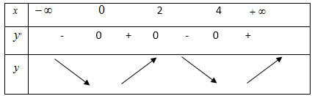

**Cách 2:** Đồ thị hàm số  là phép tịnh tiến đồ thị hàm số theo phương trục hoành sang trái 1 đơn vị.



Ta thấy trên khoảng  đồ thị hàm số  nằm bên dưới trục hoành nên hàm số  nghịch biến trên khoảng , ta chọn đáp án C

1. Cho đồ thị hàm số  như hình vẽ dưới đây. Khi đó phát biểu nào là **đúng** đối với hàm số  trong các phát biểu sau:

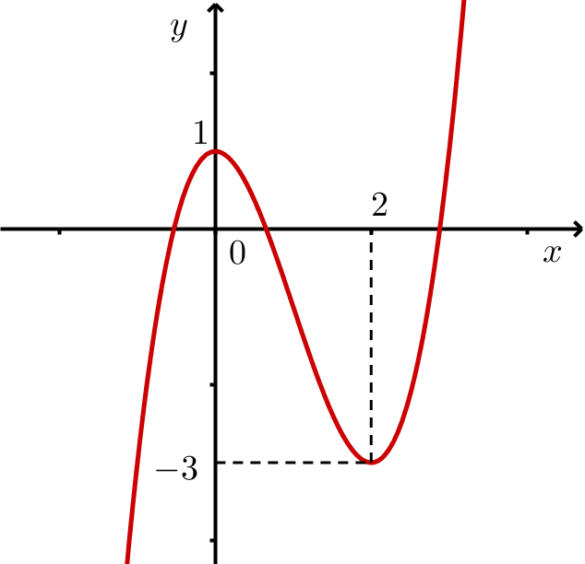

**A.** Hàm số  đồng biến trên khoảng . **B.** Hàm số  nghịch biến trên khoảng .

**C.** Hàm số  đạt cực đại tại . **D.** Đồ thị hàm số  cắt trục hoành tại 3 điểm phân biệt.

**Lời giải**

**Chọn BCách 1:** Thực hiện các phép biến đổi đồ thị:

Thực hiện các phép biến đổi đồ thị lần lượt là : tịnh tiến đồ thị  theo vec tơ  sau đó tịnh tiến đồ thị theo vec tơ  ta được đồ thị hàm số  như hình vẽ. Do đó hàm số nghịch biến trên  .

**Cách khác:** Ta có  , . Từ đó lập bảng biến thiên của hàm số .

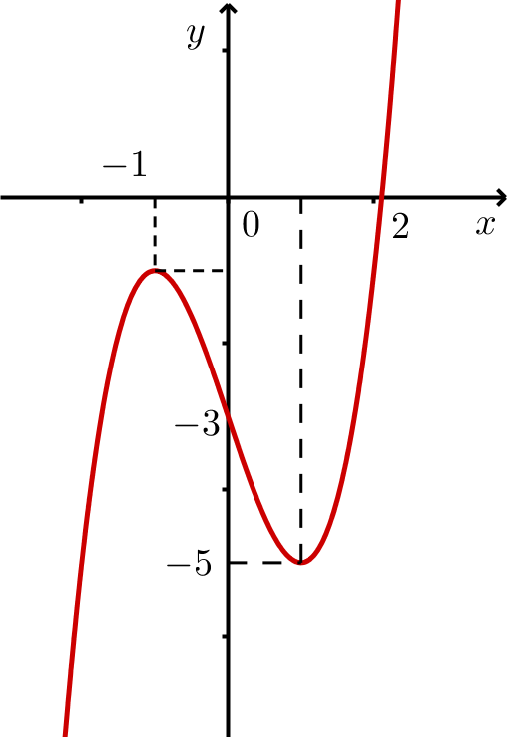

1. Cho hàm số  có đạo hàm liên tục trên  và có đồ thị hàm số  như hình vẽ bên.

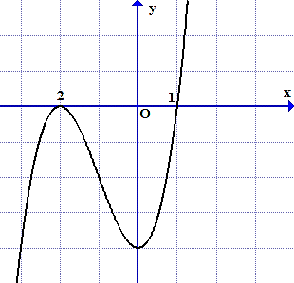

Xét hàm số  và các mệnh đề sau:

(I) Hàm số  có 3 điểm cực trị. (II) Hàm số đạt cực tiểu tại 

(III) Hàm số đạt cực đại tại  (IV) Hàm số  đồng biến trên khoảng 

(V) Hàm số  nghịch biến trên khoảng Có bao nhiêu mệnh đề **đúng** trong các mệnh đề trên?

**A.**  **B.**  **C.**  **D.** 

**Lời giải**

**Chọn D Cách 1:** Ta có ; 

và từ đồ thị của  ta có 

Ta có bảng xét dấu 

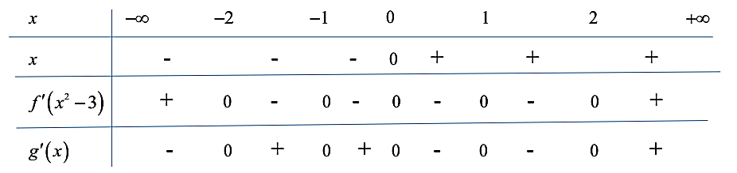

Suy ra các mệnh đề I và IV đúng, còn lại sai.

**Cách 2:**Dựa vào đồ thị, ta có (đơn), (kép). Ta có 

, , hoặc  (kép)(đơn),  (đơn),  (kép)

Ta có BBT thu gọn như sau

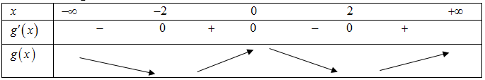

Do đó,  đúng,  sai,  sai,  đúng,  sai.

1. Cho hàm số . Đồ thị của hàm số  như hình bên. Đặt . Mệnh đề nào dưới đây **đúng**?

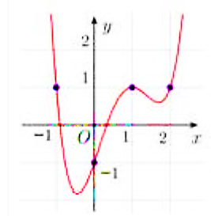

**A.** . **B.** . **C.** . **D.** 

**Hướng dẫn giải**

**Chọn B**Ta có: ; . Dựa vào đồ thị ta thấy đường thẳng  cắt đồ thị hàm số  tại 3 điểm là  và . Vậy 

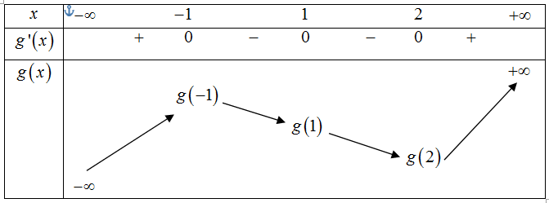

Dựa vào BBT ta thấy: .

1. Cho hàm số có đạo hàm trên. Đồ thị của hàm số như hình vẽ. Tìm các khoảng đơn điệu của hàm số .



Mệnh đề nào dưới đây **đúng**?

**A.** Hàm số nghịch biến trên . **B.** Hàm số có 2 điểm cực trị đại.

**C.** Hàm số đồng biến trên . **D.** Hàm số nghịch biến trên .

**Lời giải**

**Chọn C**Ta có .

Dựa vào hình vẽ ta thấy đường thẳng  cắt đồ thị hàm số tại 3 điểm: 



Dựa vào đồ thị ta có

.

Vậy hàm số đồng biến trên các khoảng 

### **Mức 3: Cực trị và đồng biến**

1. Cho hàm số  xác định, liên tục trên  và có  và đồ thị hàm số  như hình vẽ bên. Khẳng định nào sau đây là khẳng định **sai** ?

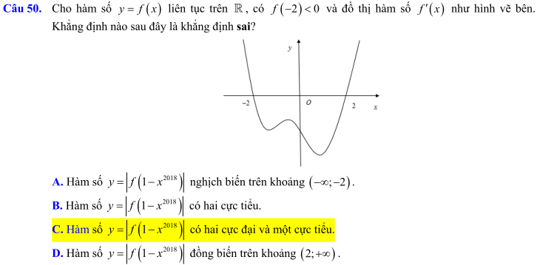

**A.** Hàm số  nghịch biến trên khoảng . **B.** Hàm số  có hai cực tiểu.

**C.** Hàm số  có hai cực đại và một cực tiểu. **D.** Hàm số  đồng biến trên khoảng .

**Lời giải**

**Chọn C**Từ đồ thị của  ta có bảng biến thiên sau:

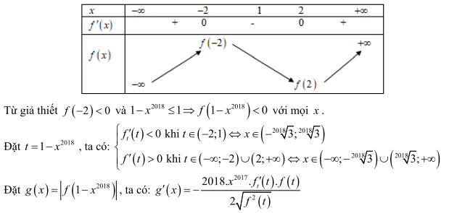

Từ giả thiết  và  với mọi .

Đặt , ta có 

Đặt , ta có 

Do đó , ta có bảng biến thiên của  như sau:

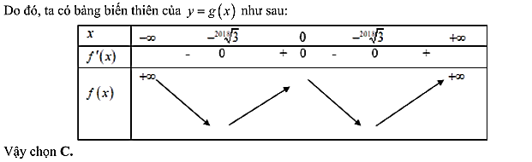

Từ bảng biến thiên chọn C

## DẠNG I.4: GTLN – GTNN

### **Mức 1: GTLN – GTNN**

1. Cho hàm số  xác định và liên tục trên , có đồ thị của hàm số  như hình bên. Tìm giá trị  để hàm số  đạt giá trị lớn nhất trên .



**A.** . **B.** . **C.** . **D.** .

**Lời giải**

**Chọn D**Từ đồ thị ta có. Bảng biến thiên:

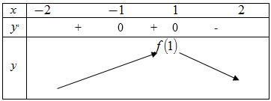

1. Cho hàm số  có đồ thị như hình vẽ:

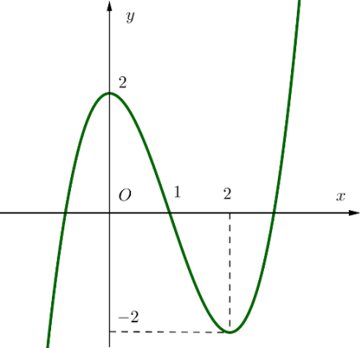

Gọi  lần lượt là giá trị lớn nhất và giá trị nhỏ nhất của hàm số  trên đoạn . Khi đó  là

**A. **. **B. **. **C. **. **D.** .

**Lời giải**

**Chọn ACách 1:** Thực hiện các phép biến đổi đồ thị:

Ta suy ra đồ thị hàm số  từ đồ thị hàm số  bằng cách thực hiện phép dãn theo trục hoành với hệ số dãn . Sau đó thực hiện phép dãn theo trục tung với hệ số dãn 

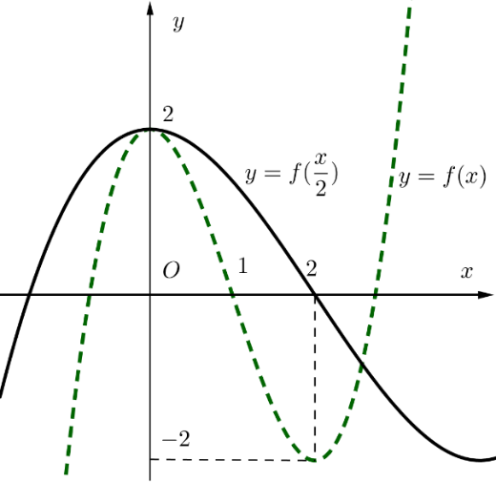 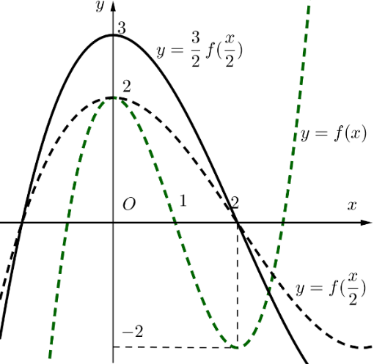

Vậy  .

**Cách khác:** Ta có  , . Từ đó lập bảng biến thiên của hàm số .

### **Mức 2: GTLN – GTNN**

1. Người ta khảo sát gia tốc  của một vật thể chuyển động ( là khoảng thời gian tính bằng giây từ lúc vật thể chuyển động) từ giây thứ nhất đến giây thứ 3 và ghi nhận được  là một hàm số liên tục có đồ thị như hình bên dưới. Hỏi trong thời gian từ giây thứ nhất đến giây thứ 3 được khảo sát đó, thời điểm nào vật thể có vận tốc lớn nhất?



**A.** giây thứ 2. **B.** giây thứ nhất. **C.** giây thứ 1,5. **D.** giây thứ 3.

**Lời giải**

**Chọn A**Phương pháp: . Từ đồ thị ta có: 

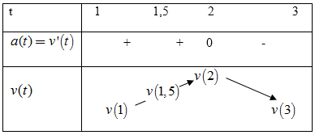

1. Người ta khảo sát gia tốc  của một vật thể chuyển động ( là khoảng thời gian tính bằng giây từ lúc vật thể chuyển động) từ giây thứ nhất đến giây thứ 10 và ghi nhận được  là một hàm số liên tục có đồ thị như hình bên dưới. Hỏi trong thời gian từ giây thứ nhất đến giây thứ 10 được khảo sát đó, thời điểm nào vật thể có vận tốc lớn nhất?

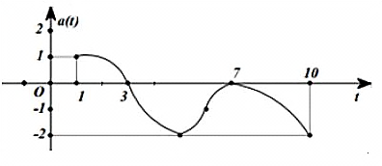

**A.** giây thứ 7. **B.** giây thứ nhất. **C.** giây thứ 10. **D.** giây thứ 3.

**Lời giải**

**Chọn D** Phương pháp: . Từ đồ thị ta có bảng biến thiên sau:

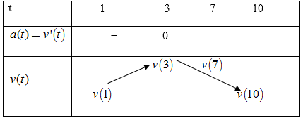

### **Mức 3: GTLN – GTNN**

1. Cho hàm số  có đạo hàm là . Đồ thị của hàm số  được cho như hình vẽ bên. Biết rằng . Tìm giá trị nhỏ nhất  và giá trị lớn nhất  của  trên đoạn 

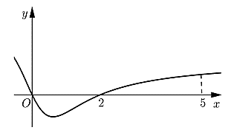

**A.**  **B.** 

**C.**  **D.** 

**Lời giải**

**Chọn D**

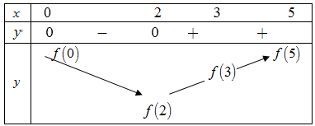

 và 

Mà .

1. Cho hàm số  có đạo hàm là . Đồ thị của hàm số  được cho như hình vẽ bên. Biết rằng . Tìm giá trị nhỏ nhất  và giá trị lớn nhất  của  trên đoạn 

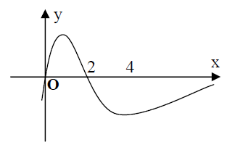

**A.**  **B.** 

**C.**  **D.** 

**Lời giải**

**Chọn A**

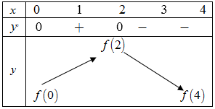

Dựa vào BBT ta có , GTNN chỉ có thể là  hoặc 

Ta lại có: 



1. Cho hàm số  có đạo hàm trên  và có đồ thị hàm số  như hình vẽ.

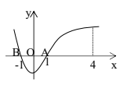

Biết rằng , các điểm  thuộc đồ thị. Giá trị nhỏ nhất và giá trị lớn nhất của hàm số  trên đoạn  lần lượt là

**A.** . **B.** . **C.** . **D.** .

**Lời giải**

**Chọn D** Bảng biến thiên:

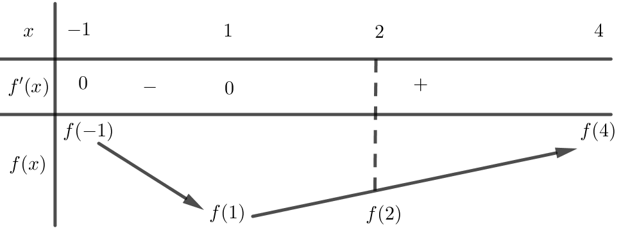

Ta có:  mà 

### **Mức 4: GTLN – GTNN**

1. Cho hàm số  liên tục trên . Đồ thị của hàm số  như hình bên. Đặt . Mệnh đề nào dưới đây **đúng**.



**A.**  **B.** 

**C.**  **D.** Không tồn tại giá trị nhỏ nhất của  trên 

**Lời giải**

**Chọn B**Ta có  là hàm số liên tục trên  và có . Để xét dấu  ta xét vị trí tương đối giữa  và .



Từ đồ thị ta thấy  và  có ba điểm chung là ; đồng thời  và . Trên đoạn  ta có BBT:

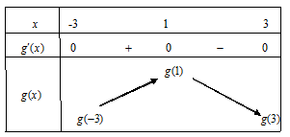

Từ BBT suy ra B đúng.

1. Cho hàm số  có đạo hàm và liên tục trên . Biết rằng đồ thị hàm số như dưới đây.



Lập hàm số . Mệnh đề nào sau đây **đúng**?

**A. **. **B. **. **C. **. **D.**.

**Lời giải**

**Chọn D**Ta có .

Ta thấy đường thẳng  là đường thẳng đi qua các điểm .

Từ đồ thị hàm số  và đường thẳng  ta có bảng biến thiên

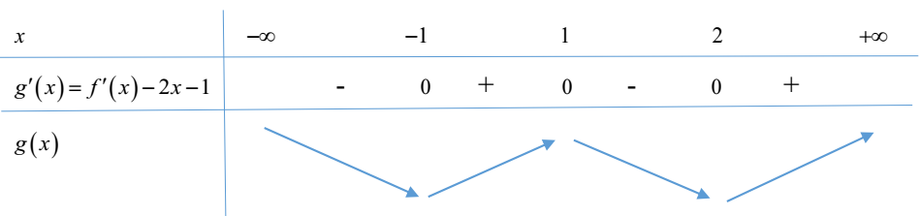

Suy ra đáp án đúng là D

1. Cho hàm số  có đồ thị  như hình vẽ. Xét hàm số . Mệnh đề nào dưới đây **đúng**?



**A.** . **B.** . **C.** . **D.** .

**Lời giải**

**Chọn A**

Ta có: 

Căn cứ vào đồ thị , ta có: 



Ngoài ra, vẽ đồ thị  của hàm số  trên cùng hệ trục tọa độ như hình vẽ bên (đường nét đứt ), ta thấy  đi qua các điểm , ,  với đỉnh . Rõ ràng

o Trên khoảng  thì , nên 

o Trên khoảng  thì , nên 

Từ những nhận định trên, ta có bảng biến thiên của hàm  trên  như sau:

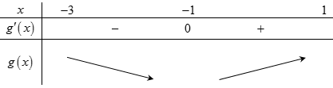 . Vậy 

1. Hàm số  có đồ thị  như hình vẽ.

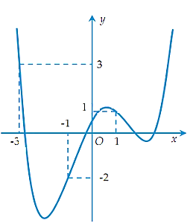

Xét hàm số . Trong các mệnh đề dưới đây:

(I)  (II) 

(III) Hàm số  nghịch biến trên  (IV) 

Số mệnh đề **đúng** là

**A.** 2. **B.** 1. **C.** 3. **D.** 4.

**Lời giải**

**Chọn D**Ta có 

Trên mặt phẳng toạ độ đã có đồ thị hàm số  ta vẽ thêm đồ thị hàm số .

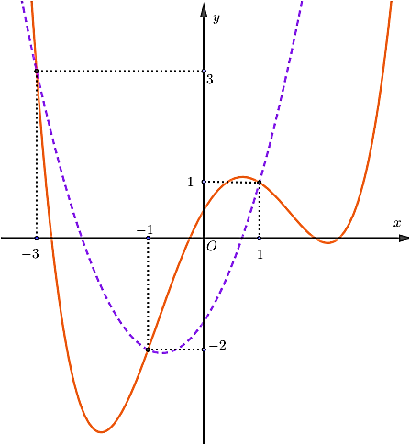

Dựa vào đồ thị hàm số ta có

Khi  thì , khi  thì . Do đó ta có bảng biến thiên của hàm số  trên đoạn  như sau

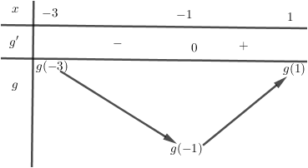

Dựa vào bảng biến thiên ta có:

Vì trên  hàm số  đồng biến nên , do đó (I) đúng.

Dựa vào bảng biến thiên dễ thấy  hàm  nghịch biến nên, do đó (II), (III) đúng.

Và dễ thấy rằng .

## DẠNG I.5: ĐỒ THỊ

Phương pháp: sử dụng 1 trong 2 phương pháp hoặc kết hợp cả 2 phương pháp.

PP1: Đồ thị hàm số  cắt trục hoành tại những điểm là các điểm cực trị của đồ thị hàm số  .

PP2: Tìm giao điểm của các đồ thị hàm số với trục hoành (nếu có). Sau đó dựa vào tính chất sau.

 tăng trên  .

 giảm trên .

Minh hoạ bằng hàm số  .

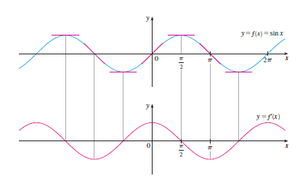

### **Mức 1: Đồ thị**

1. Cho hàm số  có đạo hàm liên tục trên , sao cho đồ thị hàm số  là parabol có dạng như trong hình bên.

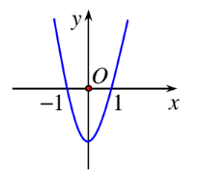

Hỏi đồ thị của hàm số  cò đồ thị nào trong bốn đáp án sau?

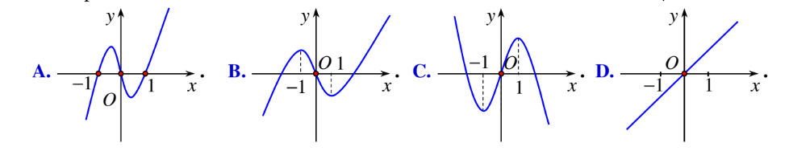

**Lời giải**

**Chọn B** Từ đồ thị  suy ra hàm  có .

1. Cho hàm số  có đạo hàm trên , đồ thị hàm số  như trong hình vẽ bên. Biết , hỏi phương trình  có nhiều nhất bao nhiêu nghiệm?

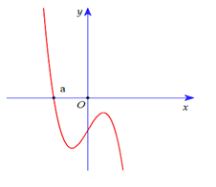

**A.** 0. **B.** 1. **C.** 2. **D.** 4.

**Lời giải**

**Chọn A**

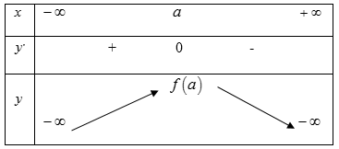

Do  nên chọn đáp án A

### **Mức 2: Đồ thị**

1. Cho đồ thị của ba hàm số , ,  được vẽ mô tả ở hình dưới đây. Hỏi đồ thị các hàm số ,  và  theo thứ tự, lần lượt tương ứng với đường cong nào?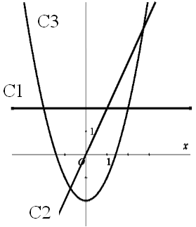

**A.** . **B.** . **C.** . **D.** .

**Lời giải**

**Chọn A** Trong khoảng  thì  nằm trên trục hoành và  “đi lên”.

Trong khoảng  thì  nằm dưới trục hoành và  “đi xuống”.

Đồ thị  nằm hoàn toàn trên trục hoành và  “đi lên”.

**Hoặc:**

Từ hình vẽ ta thấy: đồ thị  cắt trục  tại 1 điểm là điểm cực trị của của đồ thị hàm số 

Đồ thị đồng biến trên  mà đồ thị  lại nằm hoàn toàn trên trục hoành.Ta chọn đáp án A

1. Cho đồ thị của ba hàm số , ,  được vẽ mô tả ở hình dưới đây. Hỏi đồ thị các hàm số ,  và  theo thứ tự, lần lượt tương ứng với đường cong nào?

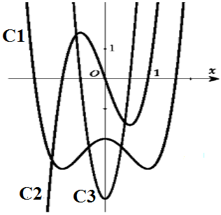

**A. **. **B. **. **C. **. **D. **.

**Lời giải**

**Chọn D**Từ hình vẽ ta thấy: đồ thị  cắt trục  tại 3 điểm là 3 điểm cực trị của của đồ thị hàm số 

Đồ thị cắt trục  tại 2 điểm là 2 điểm cực trị của của đồ thị hàm số 

1. Cho đồ thị của ba hàm số , ,  được vẽ mô tả ở hình dưới đây. Hỏi đồ thị các hàm số ,  và  theo thứ tự, lần lượt tương ứng với đường cong nào?



**A.** . **B.** . **C.** . **D.** .

**Lời giải**

**Chọn C** Từ hình vẽ ta thấy: đồ thị  cắt trục  tại 1 điểm là điểm cực trị của của đồ thị hàm số .

Đồ thị đồng biến trên  mà đồ thị  lại nằm hoàn toàn trên trục hoành.

### **Mức 3: Đồ thị**

1. Cho đồ thị của ba hàm số , ,  được vẽ mô tả ở hình dưới đây. Hỏi đồ thị các hàm số ,  và  theo thứ tự, lần lượt tương ứng với đường cong nào?

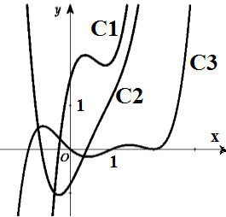

**A.** . **B.** . **C.** . **D.** .

**Lời giải**

**Chọn A** Từ hình vẽ ta thấy: đồ thị  cắt trục  tại 2 điểm là 2 điểm cực trị của của đồ thị hàm số 

Đồ thị cắt trục  tại 1 điểm là điểm cực trị của của đồ thị hàm số .

1. Cho đồ thị của ba hàm số , ,  được vẽ mô tả ở hình dưới đây. Hỏi đồ thị các hàm số ,  và  theo thứ tự, lần lượt tương ứng với đường cong nào?

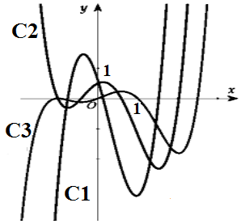

**A.** . **B.** . **C.** . **D.** .

**Lời giải**

**Chọn A**

1. Cho đồ thị của ba hàm số , ,  được vẽ mô tả ở hình dưới đây. Hỏi đồ thị các hàm số ,  và  theo thứ tự, lần lượt tương ứng với đường cong nào?

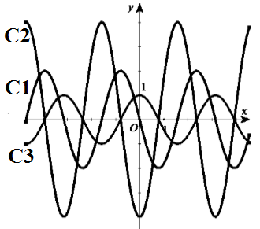

**A.** . **B.** . **C.** . **D.** .

**Lời giải**

**Chọn A** Dựa vào phương pháp 1 có hai khả năng :hoặc . Quan sát đồ thị ta thấy ứng với các khoảng mà đồ thị  nằm trên trục hoành thì đồ thị  “đi lên” và ngược lại; còn ứng với các khoảng mà đồ thị  nằm trên trục hoành thì đồ thị  “đi lên” và ngược lại.

1. Cho đồ thị của ba hàm số , ,  được vẽ mô tả ở hình dưới đây. Hỏi đồ thị các hàm số ,  và  theo thứ tự, lần lượt tương ứng với đường cong nào?

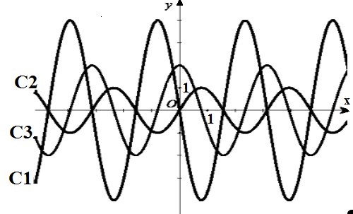

**A.** . **B.** . **C.** . **D.** .

**Lời giải**

**Chọn A** Dựa vào phương pháp 1 có hai khả năng :hoặc . Quan sát đồ thị ta thấy ứng với các khoảng mà đồ thị  nằm trên trục hoành thì đồ thị  “đi lên” và ngược lại; còn ứng với các khoảng mà đồ thị  nằm trên trục hoành thì đồ thị  “đi lên” và ngược lại.

1. Cho đồ thị của ba hàm số , ,  được vẽ mô tả ở hình dưới đây. Hỏi đồ thị các hàm số ,  và  theo thứ tự, lần lượt tương ứng với đường cong nào?

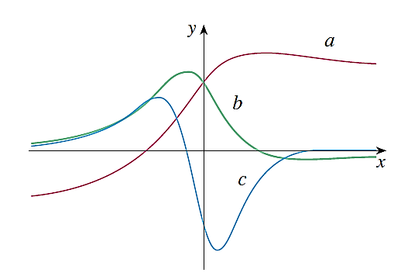

**A.**  **B.**  **C.**  **D.** 

**Lời giải**

**Chọn A**

1. Cho đồ thị của ba hàm số , ,  được vẽ mô tả ở hình dưới đây. Hỏi đồ thị các hàm số ,  và  theo thứ tự, lần lượt tương ứng với đường cong nào?

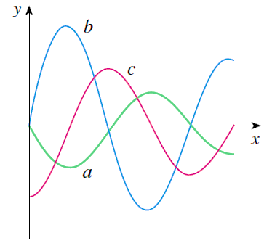

**A.**  **B.**  **C.**  **D.** 

**Lời giải**

**Chọn C**

1. Cho đồ thị của ba hàm số , ,  được vẽ mô tả ở hình dưới đây. Hỏi đồ thị các hàm số ,  và  theo thứ tự, lần lượt tương ứng với đường cong nào?

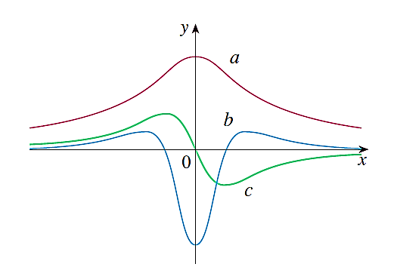

**A.**  **B.**  **C.**  **D.** 

**Lời giải**

**Chọn C**

1. Cho đồ thị của bốn hàm số , , ,  được vẽ mô tả ở hình dưới đây. Hỏi đồ thị các hàm số , ,  và theo thứ tự, lần lượt tương ứng với đường cong nào?

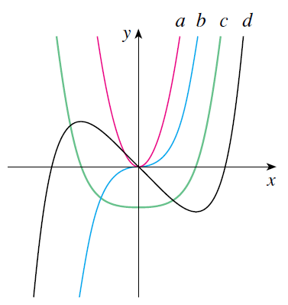

**A.**  **B.**  **C.**  **D.** 

**Lời giải**

**Chọn B**

1. Cho đồ thị của bốn hàm số , , ,  được vẽ mô tả ở hình dưới đây. Hỏi đồ thị các hàm số , , , theo thứ tự, lần lượt tương ứng với đường cong nào?

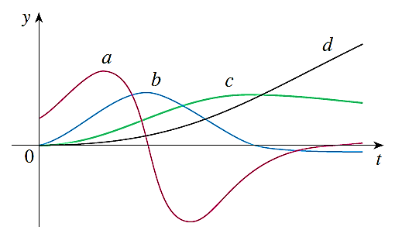

**A.**  **B.**  **C.**  **D.**



**Lời giải**

**Chọn C**

1. Một vật chuyển động có đồ thị của hàm quãng đường, hàm vật tốc và hàm gia tốc theo thời gian được mô tả ở hình dưới đây. Hỏi đồ thị các hàm số trên theo thứ tự là các đường cong nào?



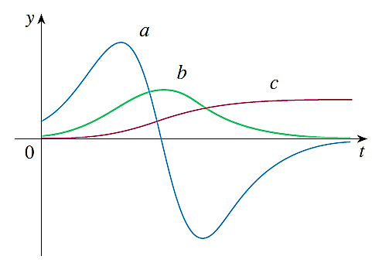

**A.**  **B.**  **C.**  **D.**



**Lời giải**

**Chọn D**

1. Cho đồ thị của ba hàm số , , được vẽ mô tả ở hình dưới đây. Hỏi đồ thị các hàm số , và theo thứ tự, lần lượt tương ứng với đường cong nào?



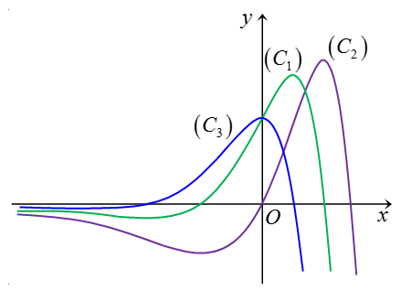

**A.** . **B.** . **C.** . **D.** .



**Lời giải**

**Chọn B** Từ hình vẽ ta thấy: đồ thị cắt trục tại 2 điểm là 2 điểm cực trị của của đồ thị hàm số ; đồ thị cắt trục tại 2 điểm là 2 điểm cực trị của của đồ thị hàm số .



### **Mức 4: Đồ thị**

1. Cho hàm số , , có đồ thị là đường cong trong hình vẽ bên. Mệnh đề nào sau đây **đúng**?



**A.**. **B.** .



**C.** . **D.** .



**Lời giải**

**Chọn B** Kết hợp 2 phương pháp ta tìm được.

Hàm số , , có đồ thị là đường theo thứ tự là .





Từ đồ thị ta thấy:.



1. Cho đồ thị của hàm số và như hình bên dưới. Khẳng định nào sau đây **đúng**?



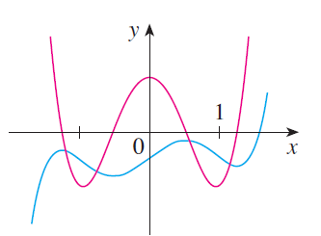

**A.**  **B.**  **C.**  **D.**



**Lời giải**

**Chọn A**

1. Cho đồ thị của hàm số và như hình bên dưới. Khẳng định nào sau đây **đúng**?



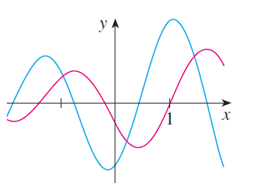

**A.**  **B.**  **C.**  **D.**



**Lời giải**

**Chọn B**

1. Cho hàm số , , có đồ thị là đường cong trong hình vẽ bên. Mệnh đề nào sau đây **đúng**?



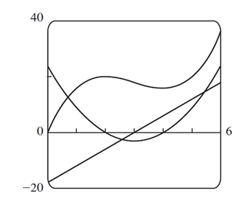

**A.** . **B.** . **C.** . **D.** .



**Lời giải**

**Chọn D**

1. Một vật chuyển động có đồ thị của hàm quãng đường , hàm vật tốc và hàm gia tốc theo thời gian được mô tả ở hình dưới đây. Khẳng định nào dưới đây **đúng**?



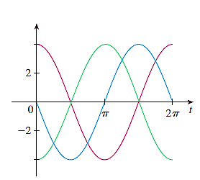

**A.**  **B.**  **C.**  **D.**



**Lời giải**

**Chọn A**

1. Một vật chuyển động có đồ thị của hàm quãng đường , hàm vật tốc và hàm gia tốc theo thời gian được mô tả ở hình dưới đây. Khẳng định nào dưới đây **đúng**?



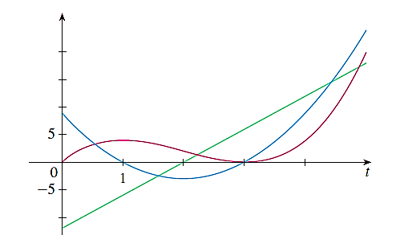

**A.**  **B.**  **C.**  **D.**



**Lời giải**

**Chọn A**

## DẠNG I.6: THAM SỐ M

### **Mức 1: Tham số m**

1. 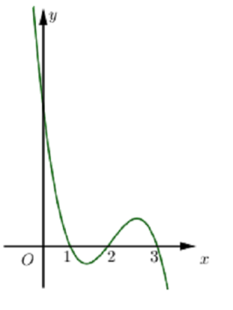Cho hàm sốxác định trên R và hàm số có đồ thị như hình bên dưới:



Xét các khẳng định sau:

(I) Hàm sốcó ba cực trị.



(II) Phương trình có nhiều nhất ba nghiệm.



(III) Hàm sốnghịch biến trên khoảng .



Số khẳng định **đúng** là:

**A.**  **B.**  **C.** **D.**



**Lời giải**

**Chọn B**

Phương pháp: Từ đồ thị hàm số lập BBT của đồ thị hàm số và kết luận.



Cách giải: Ta có



BBT:

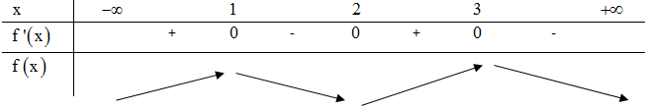

Từ BBT ta thấy (I) đúng, (II) sai.

Với Hàm sốnghịch biến trên khoảng.



=>(III) đúng.Vậy có hai khẳng định đúng.

### **Mức 2: Tham số m**

1. Cho hàm số xác định trên R và hàm số có đồ thị như hình bên dưới và với mọi . Đặt . Có bao nhiêu giá trị dương của tham số để hàm số có **đúng** hai điểm cực trị?



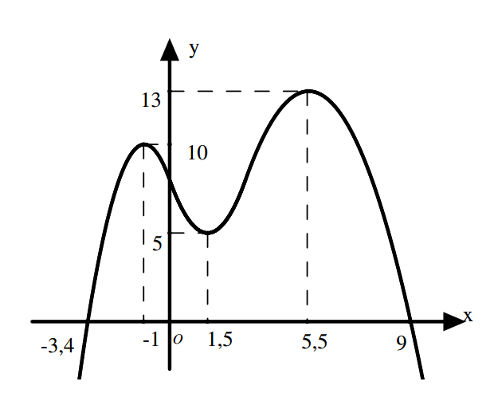

**A.** 4. **B.** 7. **C.**8. **D.** 9.

**Lời giải**

**Chọn D**Ta có ; . Để hàm số có đúng hai điểm cực trị khi và chỉ khi phương trình có hai nghiệm bội lẻ phân biệt. Khi đó .Vậy có giá trị của thỏa mãn yêu cầu đề bài.



### **Mức 3: Tham số m**

1. Cho hàm số có đồ thị  như hình vẽ:

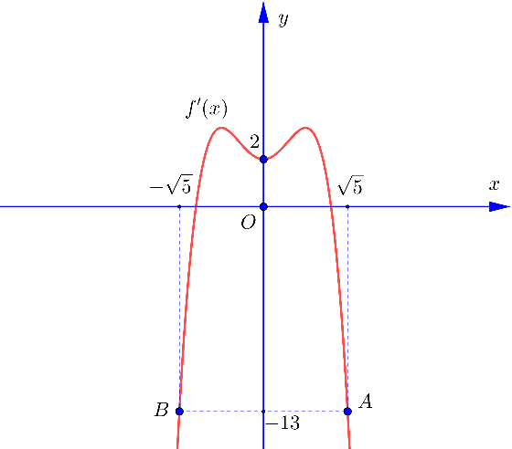

Xét hàm số . Để  với  thì điều kiện của  là

**A.**. **B.**. **C.**. **D.**.

**Lời giải**

**Chọn A**

Ta có ; 

Để  với  thì với 

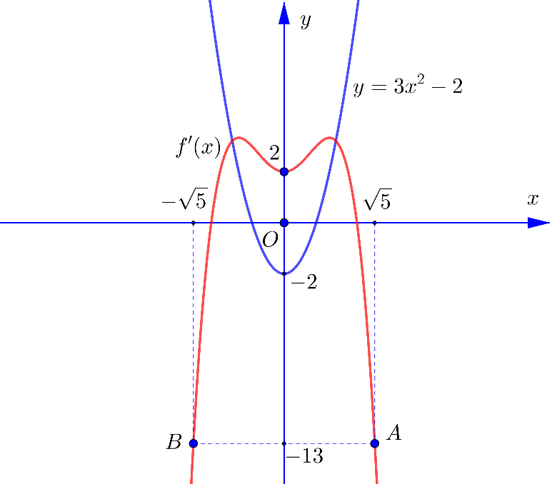

Dựa vào đồ thị hàm số  và ta thấy  nên hàm số  luôn đồng biến trên  .

Suy ra .

### **Mức 4: Tham số m**

1. Cho hàm số xác định trên R và hàm số có đồ thị như hình bên dưới. Đặt . Có bao nhiêu giá trị nguyên của tham số để hàm số có 5 điểm cực trị?





**A.** 3. **B.** 4. **C.** 5. **D.** Vô số.

**Lời giải**

**Chọn D**Từ đồ thị hàm số ta thấy cắt trục hoành tại điểm có hoành độ dương (và điểm có hoành độ âm)



có điểm cực trị dương



có điểm cực trị



có điểm cực trị với mọi (vì tịnh tiến sang trái hay sang phải không ảnh hưởng đến số điểm cực trị của hàm số). Chọn D



Chú ý: Đồ thị hàm số có được bằng cách lấy đối xứng trước rồi mới tịnh tiến.



Đồ thị hàm số có được bằng cách tịnh tiến trước rồi mới lấy đối xứng.



1. Cho hàm số xác định trên R và hàm số có đồ thị như hình bên dưới. Đặt . Có bao nhiêu giá trị nguyên của tham số để hàm số có **đúng** 5 điểm cực trị?





**A.** 2. **B.** 3. **C.** 4. **D.** Vô số.

**Lời giải**

**Chọn B**Từ đồ thị ta có Suy ra bảng biến thiên của



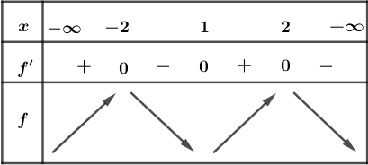

Yêu cầu bài toán hàm số có điểm cực trị dương (vì khi đó lấy đối xứng qua ta được đồ thị hàm số có đúng điểm cực trị).



Từ bảng biến thiên của suy ra luôn có điểm cực trị dương tịnh tiến (sang trái hoặc sang phải) phải thỏa mãn



⏺ Tịnh tiến sang trái nhỏ hơn đơn vị



⏺ Tịnh tiến sang phải không vượt quá đơn vị



Suy ra Chọn B.



# CHỦ ĐỀ II: BIẾT ĐỒ THỊ HÀM SỐ f(x) HOẶC BIẾT HÀM SỐ f(x) HOẶC BIẾT BẢNG BIẾN THIÊN

## DẠNG II.1: TIỆM CẬN

1. Cho hàm số  có đồ thị như hình vẽ. Hỏi đồ thị hàm số  có bao nhiêu đường tiệm cận?



**A.**. **B.**. **C. **. **D.**.

**Lời giải**

**Chọn B**Ta có  là hàm phân thức hữu tỷ với bậc của tử nhỏ hơn bậc cảu mẫu nên , do đó đồ thị hàm số  có đúng một tiệm cận ngang.

Mỗi phương trình  đều có  nghiệm phân biệt khác  nên đồ thị hàm số  có đúng  tiệm cận đứng.

1. Cho hàm số  có đạo hàm liên tục trên . Đồ thị hàm  như hình vẽ. Hỏi đồ thị hàm số  có bao nhiêu đường tiệm cận **đứng**?

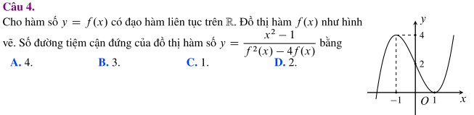

**A.**4. **B.**3. **C.** 1. **D.** 2.

**Lời giải**

**Chọn A**Xét .

Xét  có 2 nghiệm  và  là nghiệm bội (do đồ thị tiếp xúc với trục hoành tại . Trường hợp này có 2 tiệm cận đứng.

Xét  có 2 nghiệm  và  là nghiệm bội (do đồ thị tiếp xúc với đường thẳng  tại . Trường hợp này có 2 tiệm cận đứng.

Vậy đồ thị có 4 tiệm cận đứng.

1. Cho hàm số bậc ba  có đồ thị như hình vẽ. Hỏi đồ thị hàm số  có bao nhiêu đường tiệm cận đứng?

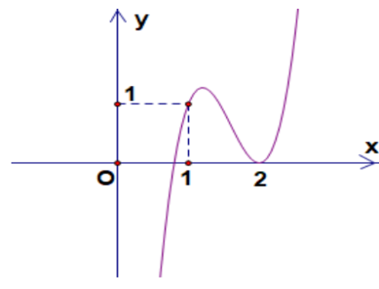

**A. **. **B. **. **C. **. **D. **.

**Lời giải**

**ChọnD**Điều kiện: ****. Ta có 

. Dựa vào đồ thị ta có:

+ Phương trình  có hai nghiệm  (loại: ; loại  vì ) nhưng  là nghiệm kép của mẫu nên  thỏa.

+ Phương trình  có ba nghiệm:  (loại),  (thỏa) và  (thỏa).

Vậy đồ thị  ba đường tiệm cận đứng.

1. Cho hàm số bậc ba  có đồ thị như hình vẽ. Hỏi đồ thị hàm số  có bao nhiêu đường tiệm cận đứng?

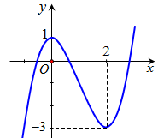

**A. **. **B. **. **C. **. **D. **.

**Lời giải**

**ChọnB**

1. Cho hàm số bậc ba  có đồ thị như hình vẽ. Hỏi đồ thị hàm số  có bao nhiêu đường tiệm cận đứng?

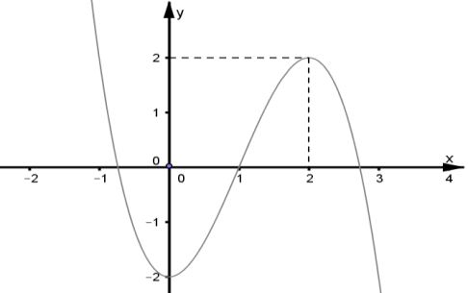

**A. **. **B. **. **C. **. **D. **.

**ChọnC**

1. Cho đồ thị hàm số bậc ba  như hình vẽ. Hỏi đồ thị hàm số  có bao nhiêu đường tiệm cận **đứng**?

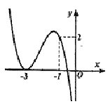

**A.** . **B.** . **C.** . **D.** **.**

**Lời giải**

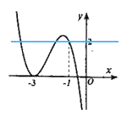**Chọn D**

**Cách 1:** Giả sử  (với  và ).

Dựa vào đồ thị ta thấy .

Do đó, ta viết .

Đồng thời, . Do đó, ta viết .

Xét hàm số .

Tập xác định .

Từ đó suy ra đồ thị hàm số đã cho có 4 đường tiệm cận đứng là .

## DẠNG II.2: CỰC TRỊ

### **Mức 1: Cực trị**

1. Cho hàm số liên tục trên và có bảng biến thiên như sau

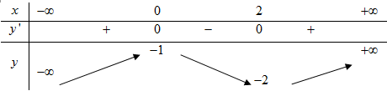

Có bao nhiêu mệnh đề **đúng** trong số các mệnh đề sau đối với hàm số



(I) Hàm số đồng biến trên khoảng (II) Hàm số nghịch biến trên khoảng



(III) Hàm số đạt cực tiểu tại điểm -2. (IV) Hàm số có giá trị cực đại bằng -3.



**A.** . **B.** . **C.** . **D.** .



**Lời giải**

**Chọn C**

**Cách 1:** Ta có  ,  .

Từ đó suy ra bảng biến thiên của hàm số .

**Cách 2:** Thực hiện các phép biến đổi đồ thị.

Từ đồ thị của để thu được đồ thị của hàm số , ta thực hiện phép biến đổi đồ thị như sau:



- Lấy đối xứng đồ thị qua trục ta thu được đồ thị hàm số .



- Tịnh tiến đồ thị theo vec tơ (với là vectơ đơn vị ) thu được đồ thị hàm số .



- Cuối cùng thực hiện phép tịnh tiến đồ thị theo vec tơ (với là vectơ đơn vị) ta thu đươc đồ thị hàm số



Thay vì thực hiện trên đồ thị ta có thể biến đổi dựa trên bảng biến thiên, ta thu được bảng biến thiên của hàm số như sau:



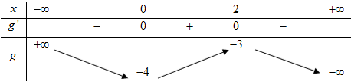

Do đó chỉ có phát biểu IV là đúng.

### **Mức 2: Cực trị**

1. Cho hàm số có đồ thị như hình bên dưới. Hàm số có bao nhiêu điểm **cực đại** ?



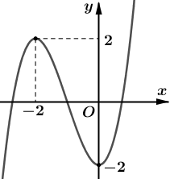

**A.** 3. **B.** 4. **C.** 5. **D.** 6.

**Lời giải**

**Chọn A**Ta có



Bảng biến thiên





Dựa vào bảng biến thiên và đối chiếu với các đáp án, ta **chọn A.**

Chú ý: Dấu của được xác định như sau: Ví dụ chọn



⏺



⏺ ( vì đang tăng).



Từ và suy ra trên khoảng



Nhận thấy các nghiệm của phương trình là các nghiệm bội lẻ nên qua nghiệm đổi dấu.



1. Cho hàm số có **đúng** ba điểm cực trị là . Hỏi hàm số có bao nhiêu điểm cực trị.



**A.** . **B.** . **C.** . **D.** .



**Lời giải**

**Chọn A**Từ giả thiết suy ra 

Đặt thì nên



Phương trình có nghiệm kép là ; phương trình có hai nghiệm đơn là nên phương trình có hai nghiệm đơn là và một nghiệm bội ba là nên hàm số đã cho có ba cực trị.



### **Mức 3: Cực trị**

1. Cho hàm số có đồ thị như hình bên dưới. Hàm số có bao nhiêu điểm cực đại, bao nhiêu điểm cực tiểu ?



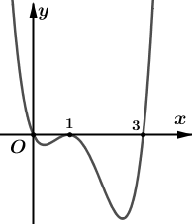

**A.** 1 điểm cực đại, 3 điểm cực tiểu. **B.** 2 điểm cực đại, 2 điểm cực tiểu.

**C.** 2 điểm cực đại, 3 điểm cực tiểu. **D.** 3 điểm cực đại, 2 điểm cực tiểu.

**Lời giải**

**Chọn C**Dựa vào đồ thị, ta có và



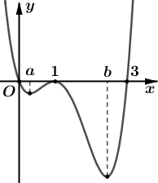

Ta có Bảng biến thiên



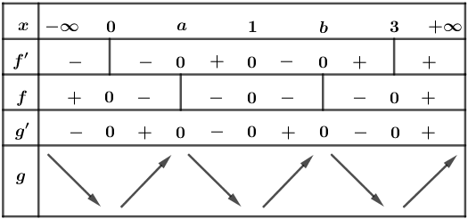

Dựa vào bảng biến thiên, ta kết luận có điểm cực đại, điểm cực tiểu.Chọn C.



1. Cho hàm số có đạo hàm trên . Đồ thị của hàm số như hình vẽ. Đồ thị của hàm số có bao nhiêu điểm cực trị?



**A.** . **B.** . **C. .** **D.** .





**Lời giải**

**Chọn B**Ta có .



Từ đồ thị ta có: tại . Bởi không đổi dấu trên .



Từ đó suy ra có hai điểm cực trị là .



1. Cho hàm số luôn dương và có đạo hàm trên . có đạo hàm trên . Đồ thị hàm số như hình vẽ. Đồ thị hàm số có bao nhiêu điểm cực đại, bao nhiêu điểm cực tiểu?





**A.**  điểm cực tiểu, điểm cực đại. **B.**  điểm cực đại, điểm cực tiểu.



**C.**  điểm cực tiểu, điểm cực đại. **D.**  điểm cực tiểu, điểm cực đại.



**Lời giải**

**Chọn B**Ta có xác định trên và . Bởi , , nên ta suy ra được số điểm cực trị của bằng số điểm cực trị của .



Từ đồ thị trên ta thu được có điểm cực đại, điểm cực tiểu.



1. Cho hàm số có đồ thị như hình bên dưới. Đồ thị hàm số  có tổng tung độ của các điểm cực trị bằng ?

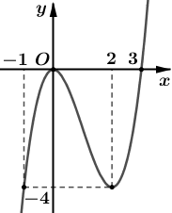

**A.** 2. **B.** 3. **C.** 4. **D.** 5.

**Lời giải**

**Chọn C** Đồ thị hàm số  có được bằng cách

⏺ Tịnh tiến đề thị hàm số  lên trên  đơn vị ta được 

⏺ Lấy đối xứng phần phía dưới  của đồ thị hàm số  qua  ta được 

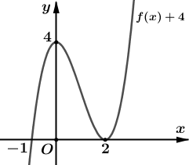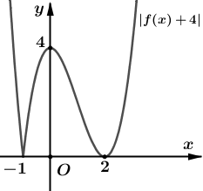

Dựa vào đồ thị hàm số  suy ra tọa độ các điểm cực trị là 

 tổng tung độ các điểm cực trị bằng  Chọn C

1. Cho hàm số có đồ thị như hình bên dưới. Đồ thị hàm số  có bao nhiêu điểm cực trị ?

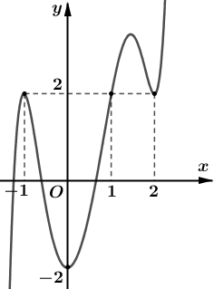

**A.** 4. **B.** 5. **C.** 7. **D.** 9.

**Lời giải**

**Chọn C** Xét 

 Ta tính được 

Bảng biến thiên của hàm số 

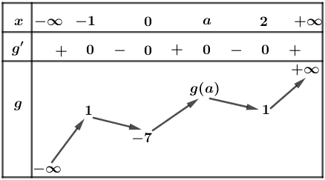

Dựa vào bảng biến thiên suy ra

⏺ Đồ thị hàm số  có  điểm cực trị.

⏺ Đồ thị hàm số  cắt trục  tại  điểm phân biệt.

Suy ra đồ thị hàm số  có  điểm cực trị. Chọn C.

1. Cho hàm số có đồ thị như hình bên dưới. Đồ thị hàm số  có bao nhiêu điểm cực trị ?

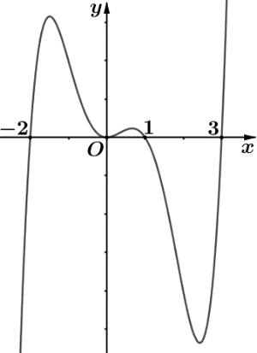

**A.** 2. **B.** 3. **C.** 5. **D.** 7.

**Lời giải**

**Chọn C** Từ đồ thị ta thấy hàm số  có  điểm cực trị dương

 hàm số  có  điểm cực trị

 hàm số  có  điểm cực trị (vì phép tịnh tiến không làm thay đổi cực trị).

1. Cho hàm số có đồ thị như hình bên dưới. Đồ thị hàm số  có bao nhiêu điểm cực trị ?

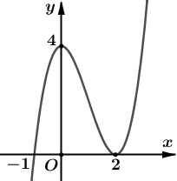

**A.** 1. **B.** 3. **C.** 5. **D.** 7.

**Lời giải**

**Chọn C** Trước tiên ta phải biết rằng, đồ thị hàm số  được suy ra từ đồ thị hàm số  bằng cách tịnh tiến sang phải  đơn vị rồi mới lấy đối xứng.

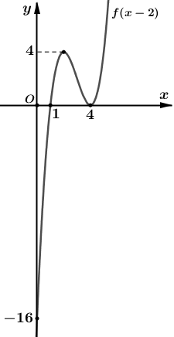 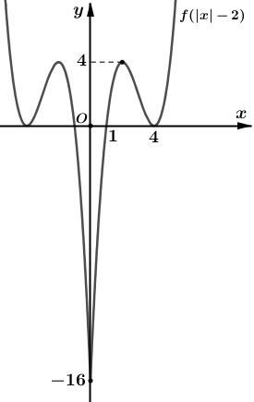

Dựa vào đồ thị hàm số  suy ra hàm số  có  điểm cực trị. Chọn C.

1. Cho hàm số có đồ thị như hình bên dưới. Đồ thị hàm số  có bao nhiêu điểm cực trị ?

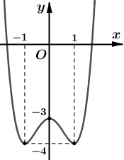

**A.** 2. **B.** 3. **C.** 5. **D.** 7.

**Lời giải**

**Chọn B** Đồ thị hàm số  được suy ra từ đồ thị hàm số  như sau:

**Bước 1:** Lấy đối xứng qua  nhưng vì đồ thị đã đối xứng sẵn nên bước này bỏ qua.

**Bước 2:** Tịnh tiến đồ thị ở Bước 1 sang phải  đơn vị.

**Bước 3:** Tịnh tiến đồ thị ở Bước 2 lên trên  đơn vị.

Vì phép tịnh tiến không làm ảnh hưởng đến số cực trị nên ta không quan tâm đến Bước 2 và Bước 3. Từ nhận xét Bước 1 ta thấy số điểm cực trị của đồ thị hàm số  bằng số điểm cực trị của đồ thị hàm số  là  điểm cực trị. Chọn B.

1. Cho hàm số có đồ thị như hình bên dưới. Hàm số có bao nhiêu điểm cực trị ?



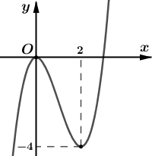

**A.** 3. **B.** 4. **C.** 5. **D.** 6.

**Lời giải**

**Chọn BCách 1:**Dựa vào đồ thị ta thấy đạt cực trị tại



Suy ra. Ta có



⏺ ⏺



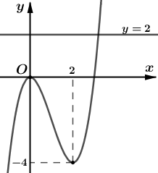

Dựa vào đồ thị suy ra:

✔Phương trình có hai nghiệm (nghiệm kép) và



✔Phương trình có một nghiệm



Vậy phương trình có nghiệm bội lẻ là và Suy ra hàm số có điểm cực trị. Chọn B



**Cách 2:**

+) Ta có với thì



+) Ta thấy có hai nghiệm .



+) Ta thấy có hai nghiệm



có nghiệm bậc 3, bậc 1 hàm số có 4 cực trị.



## DẠNG II.3: BẢNG BIẾN THIÊN

### **Mức 1: Bảng biến thiên**

1. Cho hàm số xác định, liên tục trên và có bảng biến thiên như sau ?



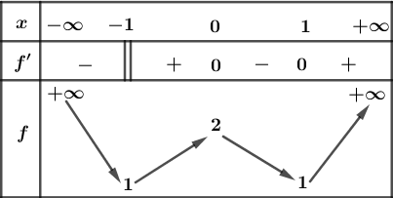

Hàm số đạt **cực tiểu** tại điểm nào sau đây ?



**A.** . **B.** . **C.**. **D.** .



**Lời giải**

**Chọn C**Ta có



Do đó điểm cực tiểu của hàm số trùng với điểm cực tiểu của hàm số .



Vậy điểm cực tiểu của hàm số là .



1. Cho hàm số xác định, liên tục trên và có bảng biến thiên như sau ?



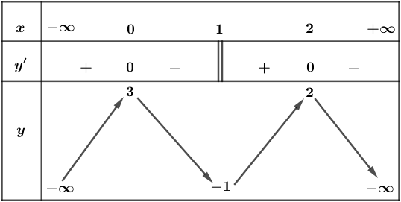

Hàm số có bao nhiêu điểm cực trị ?



**A.** 2. **B.** 3. **C.** 5. **D.** 6.

**Lời giải**

**Chọn C**Ta có



⏺



⏺ không xác định



Bảng biến thiên

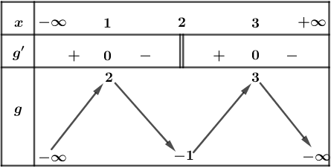

Vậy hàm số có điểm cực trị. Chọn B.



### **Mức 2: Bảng biến thiên**

1. Cho hàm số xác định, liên tục trên và có bảng biến thiên như sau ?



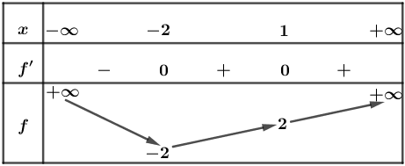

Hàm số có bao nhiêu điểm cực trị ?



**A.** 0. **B.** 1. **C.** 2. **D.** 3.

**Lời giải**

**Chọn B**Ta có



.



Vậy có duy nhất nghiệm bội lẻ nên hàm số có điểm cực trị. Chọn B.



1. Cho hàm số có bảng biến thiên như hình vẽ dưới đây:



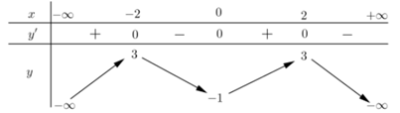

Hàm số nghịch biến trên khoảng nào dưới đây?



**A.**  **B.**  **C.**  **D.**



**Lời giải**

**Chọn B**

Ta có: .



Do vậy hàm số đồng biến trên các khoảng và nghịch biến trên các khoảng .



1. Cho hàm số có đạo hàm trên và có bảng xét dấu như sau.



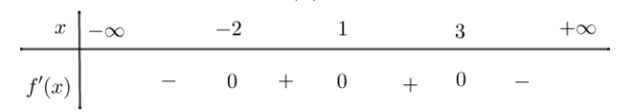

Hỏi hàm số có bao nhiêu điểm **cực tiểu**.



**A.**. **B.** . **C. .** **D.** .



**Lời giải**

**Chọn A**

Ta có .



và



Bảng xét dấu

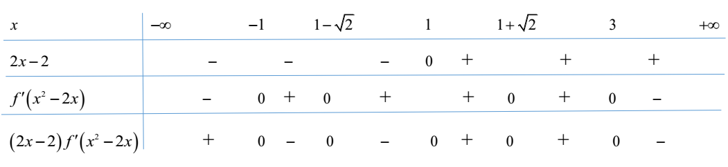

Từ bảng xét dấu suy ra hàm số có một cực tiểu.



1. Cho hàm số có bảng biên thiên như hình vẽ



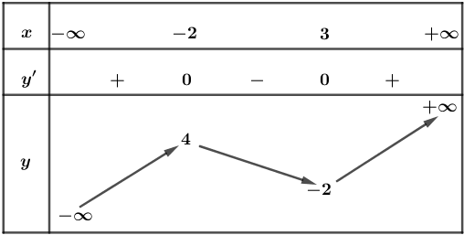

Hàm số nghịch biến trên khoảng nào trong các khoảng sau?



**A.**  **B. C.**  **D.**



**Lời giải**

**Chọn C** Dựa vào bảng biến thiên, suy ra và



Ta có Xét



⏺



⏺



Đối chiếu các đáp án, ta chọn C

### **Mức 3: Bảng biến thiên**

1. Cho hàm số có đạo hàm liên tục trên Bảng biến thiên của hàm số như hình vẽ



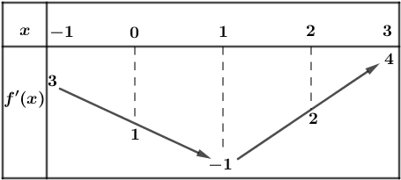

Hàm số nghịch biến trên khoảng nào trong các khoảng sau?



**A.**  **B.**  **C.**  **D.**



**Lời giải**

**Chọn A** Ta có Xét



⏺TH1: Do đó hàm số nghịch biến trên.



⏺TH2: nên hàm số chỉ nghịch biến trên khoảng chứ không nghịch biến trên toàn khoảng



Vậy hàm số nghịch biến trên Chọn A



Chú ý: Từ trường hợp 1 ta có thể chọn đáp án A nhưng cứ xét tiếp trường hợp 2 xem thử.

### **Mức 4: Bảng biến thiên**

1. Cho hàm số xác định, liên tục trên và có bảng biến thiên như sau ?



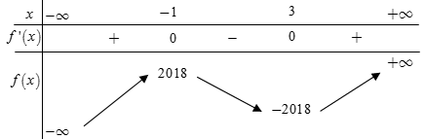

Hỏi đồ thị hàm số có bao nhiêu điểm cực trị ?



**A.** 2. **B.** 3. **C.**4. **D.** 5.

**Lời giải**

**Chọn B**Đồ thị hàm số có được từ đồ thị bằng cách tịnh tiến đồ thị sang phải đơn vị và lên trên đơn vị. Suy ra bảng biến thiên của



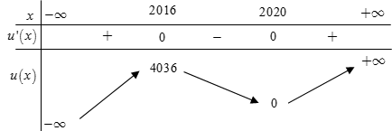

Dựa vào bảng biến thiên suy ra đồ thị hàm số có điểm cực trị. **Chọn B.**



1. Cho hàm số có bảng biến thiên như hình vẽ



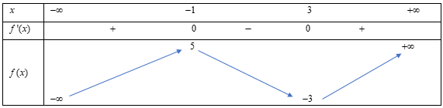

Phương trình có bao nhiêu nghiệm.



**A.** . **B.** . **C.** . **D.** .



**Lời giải**

**Chọn A**Đặt



Bảng biến thiên

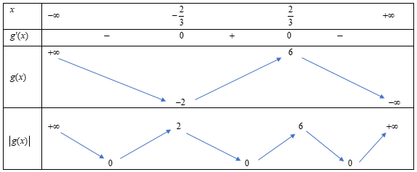

Vậy có bốn nghiệm.



1. Cho hàm số xác định trên và có bảng biến thiên như hình vẽ. Số nghiệm của phương trình  là



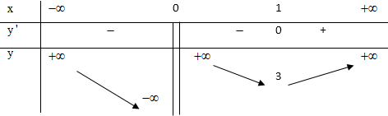

**A.** 2. **B.** 1. **C.** 4. **D.** 3.

**Lời giải**

**Chọn C**Đặt , ta có phương trình trở thành . Với mỗi nghiệm của  thì có một nghiệm  nên số nghiệm  của phương trình  bằng số nghiệm của . Bảng biến thiên của hàm số  là

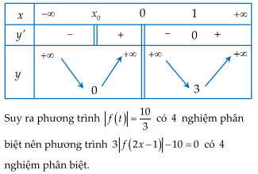

Suy ra phương trình  có 4 nghiệm phân biệt nên phương trình  có 4 nghiệm phân biệt.

1. Cho hàm số xác định, liên tục trên và có bảng biến thiên như sau ?



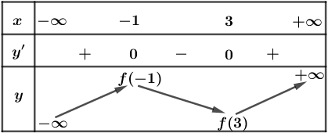

Hỏi đồ thị hàm số có nhiều nhất bao nhiêu điểm cực trị ?



**A.** 5. **B.** 7. **C.** 11. **D.** 13.

**Lời giải**

**Chọn B**Ta có đồ thị hàm số có điểm cực tiểu nằm bên phải trục tung nên đồ thị hàm số cắt trục hoành tại tối đa điểm có hoành độ dương.Khi đó



⏺ Đồ thị hàm số cắt trục hoành tối đa điểm.



⏺ Hàm số có điểm cực trị.



Suy ra hàm số sẽ có tối đa điểm cực trị.Chọn B.



## DẠNG II.4: TƯƠNG GIAO(chứa tham số m)

1. Cho hàm số  có đồ thị như hình vẽ. Phương trình  có bao nhiêu nghiệm thực?

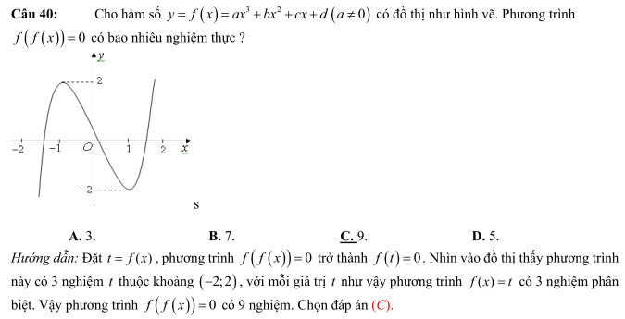

**A.** 3. **B.** 7. **C.** 9. **D.** 5.

**Lời giải**

**Chọn C**Đặt, phương trình  trở thành  (số nghiệm phương trình  là số giao điểm của đồ thị  với trục ) . Nhìn vào đồ thị ta thấy phương trình  có 3 nghiệm  thuộc khoảng , với mỗi giá trị  như vậy phương trình  có 3 nghiệm phân biệt. Vậy phương trình  có 9 nghiệm.

Lưu ý: khi  có 3 giá trị thuộc  thì nghiệm phương trình  là giao điểm của đồ thị  và đường thẳng  (là hàm hằng song song trục )

1. Cho hàm số  có đồ thị như hình vẽ. Hỏi có bao nhiêu điểm trên đường tròn lượng giác biểu diễn nghiệm của phương trình ?

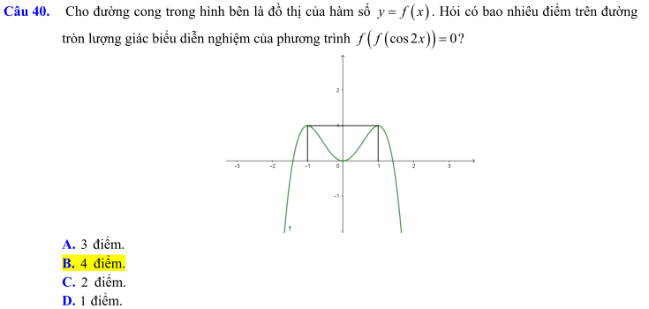

**A.** 3. **B.** 4. **C.** 2. **D.** 1.

**Lời giải**

**Chọn B**Từđồ thị ta có  và suy ra được  hoặc 

TH1: Nếu  thì phương trình này vô nghiệm.

TH2: Nếu  thì , phương trình này vô nghiệm.

TH3: Nếu  (vô nghiệm) và  có 4 điểm trên vòng tròn lượng giác.

Vậy có 4 điểm.

1. Cho hàm số . Có bao nhiêu giá trị nguyên của để đồ thị hàm số cắt trục hoành tại 4 điểm phân biệt?

**A.** . **B. **. **C. **. **D.** .

**Lời giải**

**Chọn A**;. Bảng biến thiên của hàm số :

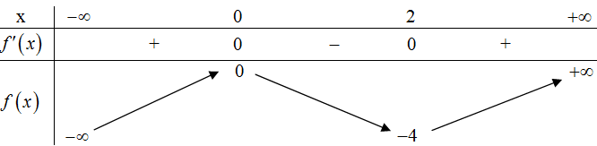

*) Bảng biến thiên của hàm số :

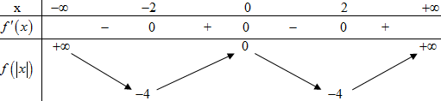

*) Đồ thị hàm số cắt trục hoành tại 4 điểm phân biệt

Phương trình có nghiệm phân biệt.

Phương trình có nghiệm phân biệt.

Đường thẳng cắt đồ thị hàm số tại điểm phân biệt.

Dựa vào bảng biến thiên của đồ thị hàm số Điều kiện là: .

Do có giá trị.

1. Cho hàm số  có bảng biến thiên như sau

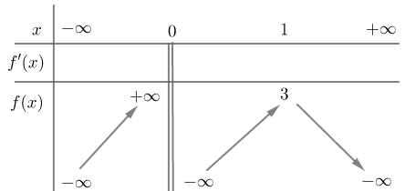

Với các giả trị thực của tham số , phương trình  có nhiều nhất bao nhiêu nghiệm?

**A.**  **B.**  **C.**  **D.** 

**Lời giải**

**Chọn CPhân tích:**Nhận thấy rằng đồ thị hàm số  có được bằng cách tính tiến đồ thị hàm số  qua trái hay qua phải  đơn vị. Do đó, ta chỉ cần chọn giá trị tham số  để phương trình có số nghiệm  có số nghiệm nhiều nhất.

Áp dụng

Vì hàm số  là hàm chẵn nên đồ thị đối xứng nhau qua trục . Chẵng hạn, chọn  thì đồ thị sẽ tịnh tiến qua trái theo trục  hai đơn vị, phần đồ thị ứng với bỏ đi, phần đồ thị ứng với thì giữ nguyên, rồi lấy đối xứng qua trục  ta được đồ thị hàm số . Do vậy, số nghiệm nhiều nhất của phương trình  sẽ là 6 nghiệm.

1. Cho hàm số . Có bao nhiêu giá trị nguyên của để đồ thị hàm số cắt trục hoành tại điểm phân biệt?

**A. . B. **. **C. **. **D.** .

**Lời giải**

**Chọn A**TXĐ: ; .

Bảng biến thiên:

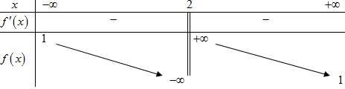

Bảng biến thiên của hàm số :

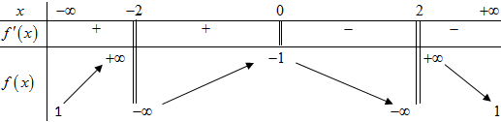

*) Đồ thị hàm số cắt trục hoành tại 4 điểm phân biệt

Phương trình có nghiệm phân biệt.

Phương trình có nghiệm phân biệt.

Đường thẳng cắt đồ thị hàm số tại điểm phân biệt.

Dựa vào bảng biến thiên của đồ thị hàm số không tồn tại giá trị nào của thỏa mãn.

1. Cho hàm số . Có bao nhiêu giá trị nguyên của để đồ thị hàm số cắt trục hoành tại điểm phân biệt có hoành độ thuộc đoạn ?

**A. . B. **. **C. **. **D.** .

**Lời giải**

**Chọn C**TXĐ: ; . Bảng biến thiên:



Bảng biến thiên của hàm số :

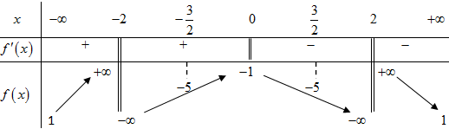

Đồ thị hàm số cắt trục hoành tại điểm phân biệt có hoành độ thuộc đoạn Phương trình có  nghiệm phân biệt thuộc đoạn .

Phương trình có  nghiệm phân biệt thuộc đoạn .

Đường thẳng cắt đồ thị hàm số tại điểm phân biệt có hoành độ thuộc đoạn .

Dựa vào bảng biến thiên của đồ thị hàm số Điều kiện là: .

Do có giá trị.

## DẠNG II.5: ĐỒ THỊ VÀ THAM SỐ M

### **Mức 1: Đồ thị và tham số m**

1. Cho hàm số  có đạo hàm trên  và có đồ thị như hình vẽ. Đặt hàm số . Tìm  để .

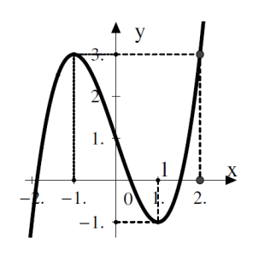

**A. **. **B. **. **C. **. **D. .**

**Lời giải**

**Chọn A Cách 1:** Hàm số  có dạng: .Ta có: .

Theo đồ thị, hai điểm  và  là hai điểm cực trị của đồ thị hàm số .

Ta có hệ:  .

Do đó: . Ta có:; 

Lại có: 



với  và thỏa .

Ta có: ; ; .

Theo đề bài, ta có: .

**Cách 2:** Đặt , hàm số *t*(*x*) đồng biến.

Dó đó . Từ đồ thị hàm số ta có 

Suy ra . **Chọn A.**

1. Cho hàm số có đồ thị như hình vẽ bên dưới. Tất cả các giá trị thực của tham số để hàm số có 3 điểm cực trị là



**A.**  hoặc . **B.**  hoặc . **C.** hoặc . **D.** .



**Lời giải**

**ChọnACách 1:**Nhận xét: Số điểm cực trị của hàm số bằng với



⏺ là số điểm cực trị của hàm



⏺ là số giao điểm của với trục hoành (không tính các điểm trùng với ở trên)



Áp dụng: Vì hàm đã cho có điểm cực trị nên cũng luôn có điểm cực trị.



Do đó yêu cầu bài toán số giao điểm của đồ thị với trục hoành là .



Để số giao điểm của đồ thị với trục hoành là , ta cần



⏺ Tịnh tiến đồ thị xuống dưới tối thiểu đơn vị



⏺ Hoặc tịnh tiến đồ thị lên trên tối thiểu đơn vị



Vậy hoặc Chọn A.



**Cách 2:**

- Đồ thị hàm số có được khi ta tịnh tiến (lên trên hoặc xuống dưới) đồ thị hàm số theo phương trục tung đơn vị



- Đồ thị hàm số gồm hai phần.



**Phần 1:** Là phần đồ thị nằm phía trên trục hoành của hàm số



**Phần 2:** Lấy đối xứng phần đồ thị nằm phía dưới trục hoành của hàm số qua trục hoành.



**Nhận xét:**

- Ứng với mỗi điểm cực trị của đồ thị hàm số sẽ cho ta một điểm cực trị của đồ thị hàm số (các điểm cực trị tương ứng đó của hai đồ thị sẽ trùng nhau hoặc đối xứng nhau qua trục hoành)



- Mỗi giao điểm của đồ thị của hàm số với trục hoành sẽ tạo thành một điểm cực trị của hàm số



Do đồ thị hàm số đã có hai điểm cực trị nên để đồ thị hàm số có ba điểm cực trị, xảy ra hai trường hợp sau:



**TH1:** Đồ thị hàm số có đúng một điểm chung với trục hoành



.



**TH2:** Đồ thị hàm số có một điểm cực trị thuộc trục hoành



.



Kết hợp cả hai trường hợp ta có hoặc là giá trị cần tìm.



1. Cho hàm số có đồ thị như hình vẽ bên dưới. Tất cả các giá trị thực của tham số để hàm số có 5 điểm cực trị là



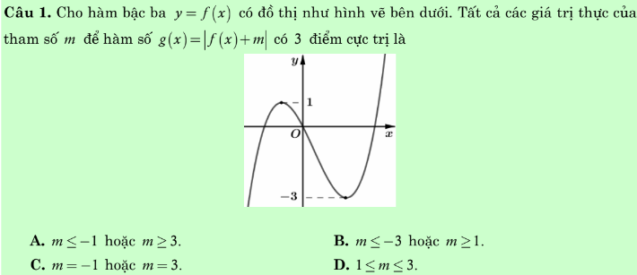

**A.**  hoặc . **B.** . **C.** hoặc . **D.** .



**Lời giải**

**ChọnB**Vì hàm  đã cho có 2 điểm cực trị nên cũng luôn có 2 điểm cực trị.

Do đó yêu câu bài toán  số giao điểm của đò thị  với trục hoành là 3 giao điểm.

Để số giao điểm của đồ thị  với trục hoành là 3, ta cần đồng thời

Tịnh tiến đồ thị  xuống dưới nhỏ hơn 1 đơn vị =>.

Tịnh tiến đồ thị  lên trên nhỏ hơn 3 đơn vị =>.

Vậy 

1. Tổng các giá trị của tham số để hàm số có 5 điểm cực trị bằng



**A.** -2016. **B.** -496. **C.** 1952. **D.** 2016.

**Lời giải**

**ChọnDCách 1:**Vẽ đồ thị hàm số như hình bên dưới



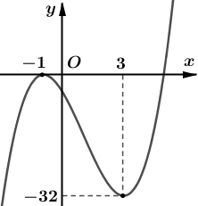

Ta thấy hàm số có điểm cực trị nên cũng luôn có điểm cực trị.



Do đó yêu cầu bài toán số giao điểm của đồ thị với trục hoành là .



Để số giao điểm của đồ thị với trục hoành là ta cần tịnh tiến đồ thị lên trên nhưng phải nhỏ hơn đơn vị



Chọn D.



**Cách 2:** Biện luận. Đồ thị hàm số  **có được bằng cách tịnh tiến đồ thị hàm số lên trên đơn vị nếu hoặc tịnh tiến xuống dưới đơn vị nếu .**



**Có 3 trường hợp:**

**TH1. , ta có đồ thị như sau**



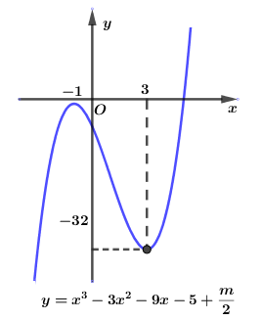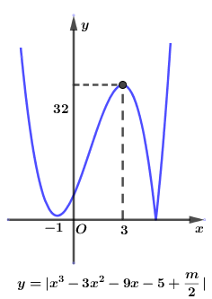

**Hàm số có ba cực trị. Không thỏa yêu cầu bài toán.**



**TH2. , ta có đồ thị như sau**



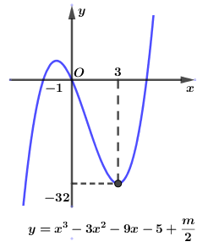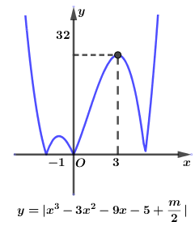

**Hàm số có năm cực trị. Thỏa yêu cầu bài toán.**



**TH3. , ta có đồ thị như sau**



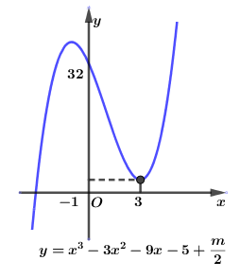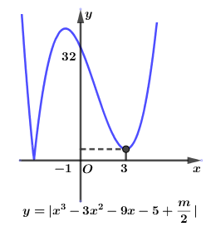

**Hàm số có ba cực trị. Không thỏa yêu cầu bài toán.**



**Vậy tất cả các giá trị thỏa yêu cầu bài toán là .**



**Vậy tổng các giá trị thỏa yêu cầu bài toán là .**



1. `Tìm tất cả các giá trị của để hàm số có ba điểm cực trị.



**A.**hoặc **B.** hoặc . **C.** **D.**hoặc .



**Lời giải**

**Chọn D**

***Nhận xét***: Dùng phép biến đổi đồ thị hàm số chứa dấu giá trị tuyệt đối và nhận xét hình dạng đồ thị thông qua bảng biến thiên để kết luận về cực trị hàm số.

***Phân tích***: Xét hàm số trên . Hệ số



Hàm số có ; . Hàm số luôn có hai cực trị.



Nếu có 3 nghiệm hay trục hoành giao với đồ thị hàm số tại ba điểm phân biệt thì hàm số có năm cực trị.



Nếu có một hoặc hai nghiệm thì hàm số sẽ có ba cực trị.



Điều kiện: hay



1. Cho hàm số . Tìm để đồ thị hàm số có ba điểm **cực tiểu**.



**A.**. **B.**. **C.**. **D.**.



**Lờigiải**

**ChọnB**

Đặt . Đặt . Xét hàm số



Để hàm số có 3 điểm cực tiểu (Minh họa đồ thị bên dưới)



|  |  |
| --- | --- |
|  |  |

1. Cho hàm số có đồ thị như hình vẽ bên dưới.



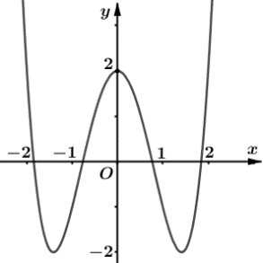

Đồ thị hàm số có 5 điểm cực trị khi



**A.** . **B.** . **C.**. **D.** .



**Lời giải**

**ChọnC**Vì hàm đã cho có điểm cực trị nên cũng luôn có điểm cực trị.



Do đó yêu cầu bài toán số giao điểm của đồ thị với trục hoành là



Để số giao điểm của đồ thị với trục hoành là ta cần tịnh tiến đồ thị xuống dưới ít nhất đơn vị (bằng đơn vị vẫn được vì khi đó điểm cực trị trùng với điểm chung của đồ thị với trục hoành nên ta chỉ tính một lần) Chọn C



1. Cho hàm số có bảng biến thiên như hình vẽ bên dưới.



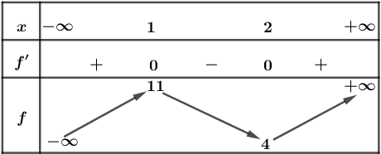

Đồ thị hàm số có 5 điểm cực trị khi



**A.** . **B.** . **C.**. **D.** .



**Lời giải**

**ChọnC**

Vì hàm đã cho có điểm cực trị nên cũng luôn có điểm cực trị.



Do đó yêu cầu bài toán số giao điểm của đồ thị với trục hoành là .



Để số giao điểm của đồ thị với trục hoành là ta cần tịnh tiến đồ thị xuống dưới lớn hơn đơn vị nhưng phải nhỏ hơn đơn vị Chọn C



### **Mức 2: Đồ thị và tham số m**

1. Hình vẽ là đồ thị hàm số . Gọi  là tập hợp các giá trị nguyên dương của tham số  để hàm số  có 5 điểm cực trị. Tổng giá trị tất cả các phần tử của  bằng

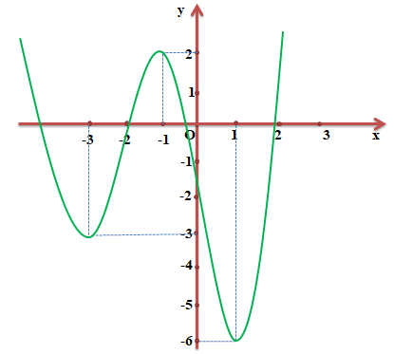

**A.** . **B.** . **C.** . **D.** .

**Lời giải**

**Chọn B**Số cực trị của hàm số  bằng số cực trị của hàm  hay  cộng với số nghiệm đơn của phương trình 

Phương trình (*):

Yêu cầu bài toán xẩy ra khi phương trình (*) có hai nghiệm đơn phân biệt

Do đó  hoặc . Vậy .

1. Cho hàm số có đồ thị như hình vẽ bên dưới.

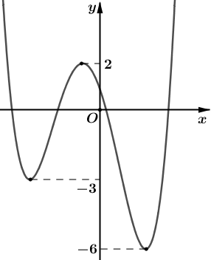

Có bao nhiêu giá trị nguyên của tham số  thuộc đoạn  để hàm số  có 5 điểm cực trị ?

**A.** 3. **B.** 5. **C.** 6. **D.** 7.

**Lời giải**

**ChọnB** Vì hàm  đã cho có  điểm cực trị nên  cũng luôn có  điểm cực trị (do phép tịnh tiến không làm ảnh hưởng đến số cực trị).

Do đó yêu cầu bài toán  số giao điểm của đồ thị  với trục hoành là 

Để số giao điểm của đồ thị  với trục hoành là  ta cần

⏺ Tịnh tiến đồ thị  xuống dưới tối thiểu  đơn vị 

⏺ Hoặc tịnh tiến đồ thị  lên trên tối thiểu  đơn vị nhưng phải nhỏ hơn  đơn vị 

Vậy Chọn B.

1. Cho hàm số có đồ thị như hình vẽ bên dưới.

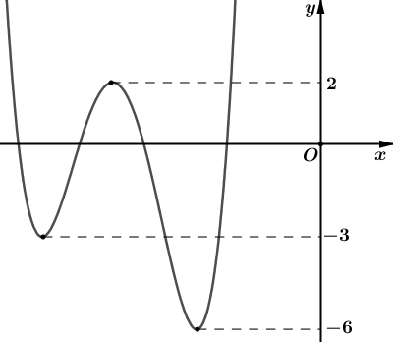

Đồ thị hàm số  có 7 điểm cực trị khi

**A.** 2. **B.** 3. **C.** 4. **D.** 6.

**Lời giải**

**ChọnA** Vì hàm  đã cho có  điểm cực trị nên  cũng luôn có  điểm cực trị (do phép tịnh tiến không làm ảnh hưởng đến số cực trị).

Do đó yêu cầu bài toán  số giao điểm của đồ thị  với trục hoành là 

Để số giao điểm của đồ thị  với trục hoành là  ta cần đồng thời

⏺ Tịnh tiến đồ thị  xuống dưới nhỏ hơn  đơn vị 

⏺ Tịnh tiến đồ thị  lên trên nhỏ hơn  đơn vị 

Vậy  Chọn A.

### **Mức 3: Đồ thị và tham số m**

1. Cho hàm số có đồ thị như hình vẽ bên dưới.



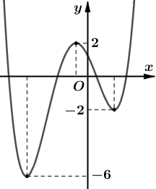

Đồ thị hàm số có 5 điểm cực trị khi



**A.** 2. **B.** 3. **C.** 4. **D.** 6.

**Lời giải**

**ChọnB**Vì hàm đã cho có điểm cực trị nên cũng luôn có điểm cực trị (do phép tịnh tiến không làm ảnh hưởng đến số cực trị).



Do đó yêu cầu bài toán số giao điểm của đồ thị với trục hoành là



Để số giao điểm của đồ thị với trục hoành là ta cần



⏺ Tịnh tiến đồ thị xuống dưới tối thiểu đơn vị vô lý



⏺ Hoặc tịnh tiến đồ thị lên trên tối thiểu đơn vị nhưng phải nhỏ hơn đơn vị



Chọn B



### **Mức4: Đồ thị và tham số m**

1. Cho hàm số có đồ thị như hình vẽ bên dưới.

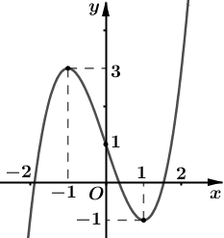

Với  thì hàm số  có bao nhiêu điểm cực trị ?

**A.** 1. **B.** 2. **C.** 3. **D.** 5.

**Lời giải**

**ChọnC** Đồ thị hàm số  được suy ra từ đồ thị hàm số  bằng cách lấy đối xứng trước rồi mới tịnh tiến.Lấy đối xứng trước ta được đồ thị hàm số  như hình bên dưới

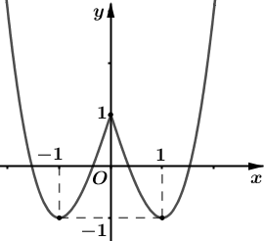

Dựa vào đồ thị hàm số  ta thấy có  điểm cực trị  cũng luôn có  điểm cực trị (vì phép tịnh tiến không làm ảnh hưởng đến số cực trị). Chọn C.

1. Cho hàm số có đồ thị như hình vẽ bên dưới.





Tìm tất cả các giá trị thực của tham số để hàm số có 5 điểm cực trị.



**A.** . **B.** . **C.**. **D.** .



**Lời giải**

**ChọnA**Nhận xét: Hàm là hàm số chẵn nên đồ thị đối xứng qua trục là một điểm cực trị của hàm số.



Ta có với



Để hàm số có điểm cực trị có nghiệm phân biệt khác



**Cách 2.**Đồ thị hàm số được suy ra từ đồ thị hàm số bằng cách tịnh tiến trước rồi mới lấy đối xứng.



Để hàm số có điểm cực trị hàm số có điểm cực trị dương. Do đó ta phải tịnh tiến điểm cực đại của đồ thị hàm số qua phía bên phải trục tung nghĩa là tịnh tiến đồ thị hàm số sang phải lớn hơn đơn vị



1. Cho hàm số có đồ thị như hình vẽ bên dưới



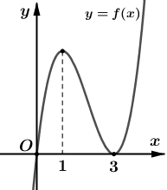

Tìm tất cả các giá trị của tham số để đồ thị hàm số có đúng điểm cực trị.



**A.**  **B.**  **C.**  **D.**



**Lời giải**

**Chọn B** Xét



Ta tính được



Bảng biến thiên của hàm số



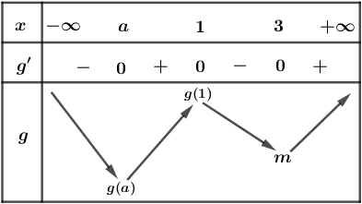

Dựa vào bảng biến thiên, suy ra đồ thị hàm số có điểm cực trị.



Suy ra đồ thị hàm số có điểm cực trị khi và chỉ khi đồ thị hàm số nằm hoàn toàn phía trên trục (kể cả tiếp xúc)



Chọn B



## DẠNG II.6: TÌM*m* ĐỂ CÓ *n* ĐIỂM CỰC TRỊ

### **Mức3**

1. Cho hàm sốvới là tham số thực. Có bao nhiêu giá trị nguyên của tham số để hàm số có **đúng** 5 điểm cực trị ?



**A.** 7. **B.** 9. **C.**10. **D.** 11.

**Lời giải**

**ChọnCCách 1:** Để có điểm cực trị có nghiệm phân biệt.



Xét



Do đó phương trình có hai nghiệm phân biệt khác



Chọn C.



**Cách 2:** Hàm số có 5 điểm cực trị



đồ thị hàm số cắt trục tại điểm phân biệt



phương trình có nghiệm phân biệt.



Ta có .



Yêu cầu bài toán phương trình có hai nghiệm phân biệt khác 1



.Vì nguyên và , nên . Vậy có giá trị của thỏa mãn yêu cầu bài toán.



1. Cho hàm số bậc ba  với , biết  và . Khi đó số điểm cực trị của đồ thị hàm số  là

**A.** 1. **B.** 2. **C.**3. **D.** 5.

**Lời giải**

**ChọnD** Hàm số  (là hàm số bậc ba) liên tục trên 

Ta có có đúng  nghiệm phân biệt trên 

Khi đó đồ thị hàm số  cắt trục hoành tại  điểm phân biệt nên hàm số  có đúng  điểm cực trị. Chọn D

**Cách 2:** Hàm số  (là hàm số bậc ba) liên tục trên .

Ta có ; 

và nên phương trình  có đúng nghiệm thực phân biệt. Do đó, đồ thị hàm số  cắt trục hoành tại điểm phân biệt nên hàm số  có đúng điểm cực trị.

1. Cho hàm số bậc ba  biết  và . Khi đó số điểm cực trị của đồ thị hàm số  là

**A.** 1. **B.** 2. **C.**3. **D.** 5.

**Lời giải**

**ChọnD** Hàm số  (là hàm số bậc ba) liên tục trên 

Ta có có đúng  nghiệm phân biệt trên 

Khi đó đồ thị hàm số  cắt trục hoành tại  điểm phân biệt nên hàm số  có đúng  điểm cực trị. Chọn D.

**Cách 2:** Hàm số  (là hàm số bậc ba) liên tục trên .

Ta có ; .

Vì và  nên và 

nên phương trình  có đúng  nghiệm phân biệt trên .

Khi đó đồ thị hàm số  cắt trục hoành tại điểm phân biệt nên hàm số  có đúng  điểm cực trị.

1. Cho hàm số bậc ba  biết  và . Số cực trị của đồ thị hàm số  là

**A.** 1. **B.** 3. **C.**5. **D.** 7.

**Lời giải**

**ChọnD** Đặt 

Từ giả thiết  đồ thị hàm số  có  điểm cực trị. 

Ta có  có nghiệm thuộc  có  nghiệm phân biệt (dáng điệu của hàm trùng phương). 

Từ  và  suy ra hàm số  có  điểm cực trị. **Chọn D.**

**Cách 2.** Trắc nghiệm. Chọn 

Vẽ phát họa đồ thị ta thấy có  điểm cực trị.

**Cách 3:** Ta có ,  nên  nên hàm số  có  cực trị.

Vì  và  và  nên phương trình  có đúng  nghiệm. Do đó, đồ thị hàm số  có  cực trị.

1. Cho hàm số  thoả điều kiện . Số nghiệm lớn nhất có thể có của phương trình ,  là

**A.** **B.** **.** **C.****.** **D.** **.**

**Lời giải**

**Chọn C**Do  nên hàm số đã cho có ba điểm cực trị và tính toán được ba điểm cực trị đó lần lượt

là , ,  với .

Lại có . Do đó đồ thị hàm số có hai điểm

cực trị  nằm khác phía với  so với trục hoành. Suy ra dạng đồ thị của hàm số  lúc này là

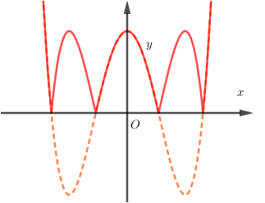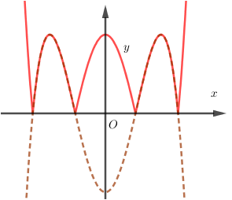

Dựa vào các đồ thị trên ta thấy số nghiệm lớn nhất của phương trình  có thể có là 

1. Gọi  là tập tất cả các giá trị nguyên của tham số  sao cho giá trị lớn nhất của hàm số  trên đoạn  không vượt quá  Tổng các phần tử của  bằng

**A.** . **B.** **.** **C.** . **D.** .

**Lời giải**

**Chọn C**Đặt , ta xét hàm  với .

Có  do đó là hàm số đồng biến trên ; suy ra .

Đặt , khi  thì  liên tục trên nên

.

Nếu  thì , do đó ta có nên .

Nếu  thì , do đó ta có nên .

Vậy tổng các giá trị nguyên thỏa mãn là .

***Tìm công thức cho bài toán tổng quát:*** *Cho hàm số  với ; hãy tìm gtln của hàm số theo .*

Giả sử khi ** thì , và ** liên tục trên  nên ta có . Đặt , đồ thị của hàm được mô phỏng như hình vẽ:

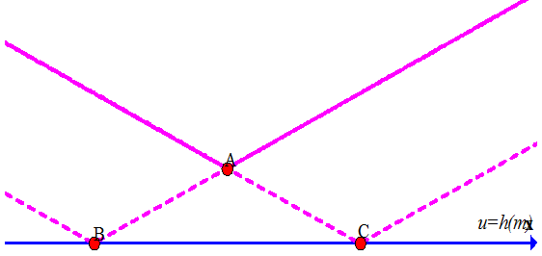

Trong đó đồ thị của  được mô phỏng là đường liền nét; ;, dễ thấy hàm số  đạt gtnn bằng  tại .

Cũng từ mô phỏng trên ta suy ra 

Vận dụng vào bài toán trên:  ta có kết quả.

1. Cho hàm số  với  là tham số thực. Số cực trị của đồ thị hàm số  là

**A.** 3. **B.** 5. **C.**6. **D.** 7.

**Lời giải**

**Chọn ACách 1:** Ta có: 

Suy ra ; 

 có  nghiệm đơn phân biệt vì  với mọi .

 vô nghiệm do .

Vậy hàm số đã cho có cực trị.

**Cách 2.** Hàm số  có  điểm cực trị (do hệ số  và  trái dấu)  cũng có  điểm cực trị.

Phương trình  vô nghiệm (đã giải thích ở trên).

Vậy hàm số  có cực trị.

**Cách 3:** Đặc biệt hóa ta cho , khi đó ta được hàm .

Đặt; .

Ta có BBT

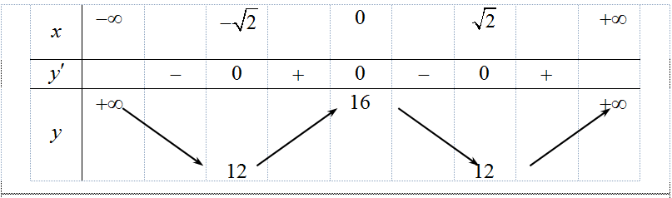

Do đồ thị hàm số  nằm hoàn toàn bên trên trục hoành nên đồ thị hàm số  cũng chính là đồ thị của hàm số . Khi đó số điểm cực trị của hàm số  là .

1. Cho hàm số , với  là tham số. Số cực trị của hàm số  là

**A.**  **B.**  **C.**  **D.** 

**Lời giải**

**ChọnD**

**Cách 1:** Xét hàm số .

Đặt  ta có 

Nhận thấy phương trình  có  nên luôn có hai nghiệm dương phân biệt. Do đó, phương trình  có 4 nghiệm phân biệt.

Từ đó suy ra hàm số  có 7 điểm cực trị.

**Cách 2:** Xét hàm số .

Nhận xét rằng, vì , với mọi  nên hàm số  có  điểm cực trị.

Ta có .Suy ra



(vì  và )

Từ đó suy ra hàm số  có 7 điểm cực trị.

### **Mức 4**

1. Cho hàm số với  là tham số thực. Tìm tất cả các giá trị của  để hàm số  có 5 điểm cực trị.

**A. **. **B. **. **C.**. **D. **.

**Lời giải**

**ChọnC** Ta có 

Hàm số  có  điểm cực trị  hàm số  có hai cực trị dương

 có hai nghiệm dương phân biệt 

1. Cho hàm số bậc ba có đồ thị nhận hai điểm và làm hai điểm cực trị. Khi đó số điểm cực trị của đồ thị hàm số là



**A.** 5. **B.** 7. **C.**9. **D.** 11.

**Lời giải**

**ChọnB**Ta có Hàm số có hai điểm cực trị trong đó có một điểm cực trị bằng và một điểm cực trị dương hàm số có điểm cực trị.



Đồ thị hàm số có điểm cực trị và điểm cực trị thuộc góc phần tư thứ nên đồ thị cắt trục hoành tại điểm ( điểm có hoành độ âm, điểm có hoành độ dương) đồ thị hàm số cắt trục hoành tại điểm phân biệt.



Từ và suy ra đồ thị hàm số có điểm cực trị. **Chọn B.**



**Cách 2.** Vẽ phát họa đồ thị rồi suy ra đồ thị , tiếp tục suy ra đồ thị



1. Tìm tập hợp tất cả các giá trị thực của tham số *m* để hàm số có ba điểm cực trị?



**A.**  **B.**  **C.**  **D.**



**Lời giải**

**Chọn B**(*Học sinh tự vẽ hình tưởng tượng*) Hàm số có ba điểm cực trị khi và chỉ khi hàm số có hai điểm cực trị **không âm**.



Vậy phương trình khi: .



1. Cho hàm số bậc ba với , biết và . Khi đó số điểm cực trị của đồ thị hàm số là



**A.** 2. **B.** 5. **C.**9. **D.** 11.

**Lời giải**

**ChọnDCách 1:**Ta có và sao cho



Suy ra có ba nghiệm phân biệt và



Suy ra đồ thị hàm số có hai điểm cực trị và



Từ và suy ra đồ thị hàm số có dạng như hình bên dưới



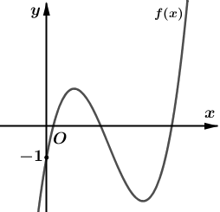

Từ đó suy ra hàm số có điểm cực trị hàm số có điểm cực trị.



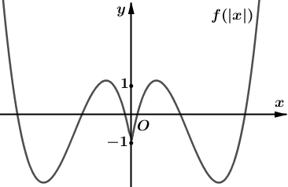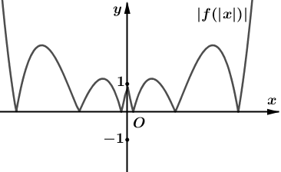

**Cách 2:**ta có



Vì nên hàm số không thể đồng biến trên . Vậy hàm số có hai



điểm cực trị.

Ta có , , và sao cho . Suy ra phương trình có ba nghiệm phân biệt , và. Do đó đồ thị hàm số có hai điểm cực trị và , dễ thấy là các số dương, hơn nữa hai giá trị cực trị này trái dấu (vì hệ số cao nhất là 1).



Đồ thị hàm số có hai điểm cực trị , là các số dương nên đồ thị hàm số sẽ có5 điểm cực trị.



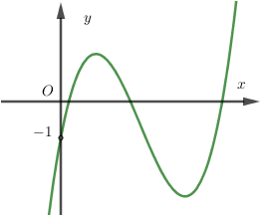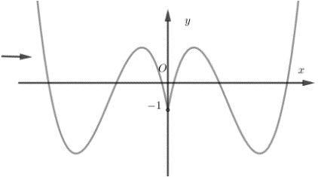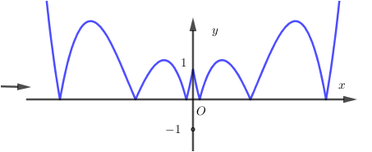

Do có hai giá trị cực trị trái dấu và nên phương trình có 6 nghiệm



phân biệt nên đồ thị hàm số có điểm cực trị.



**Bình luận:**Đây là dạng bài tập về đếm số điểm cực trị của hàm số dạng trong đó số điểm cực trị



của hàm số và những điều kiện liên quan bị ẩn đi.



Để giải quyết bài toán này bạn đọc cần dựa vào giả thiết bài toán để tìm:

• Số điểm cực trị của hàm số



• Số điểm cực trị dương (với ) của hàm số



• Số giao điểm của đồ thị hàm số với trục hoành trong đó có điểm có hoành độ dương



Bây giờ giả sử ta tìm được các dữ kiện trên khi đó ta suy ra

• Đồ thị hàm số có điểm cực trị



• Đồ thị hàm số có điểm cực trị



• Đồ thị hàm số có điểm cực trị.



Ngoài vấn đề tìm số điểm cực trị, bài toán còn có nhiều hướng để ra đề khác ví dụ như hỏi số

giao điểm với trục hoành, tính đồng biến nghịch biến của hàm số.

1. Cho các số thực thoả mãn . Đặt . Số điểm cựctrị của hàm số lớn nhất có thể có là



**A. .** **B.**  **C.**  **D. .**



**Lời giải**

**Chọn C**Từ giả thiết bài toán ta có , và , ta suy ra phương trình có ba nghiệm phân biệt, suy ra hàm số có hai điểm cực trị , (và hai giá cực trị trái dấu nhau.



Khi thì ta có nên và nên có hai nghiệm dương. Do đó đồ thị hàm số có 7 điểm cực trị.



Khi thì ta có và nên hàm số có hai điểm cực trị dương và ba giao điểm với trục hoành có hoành độ dương. Khi đó đồ thị hàm số có 11 điểm cực trị



1. Cho hàm số thỏa mãn. Số điểm cực trị của hàm số bằng



**A.** **B.** **C.** **D.**



**Lời giải**

**Chọn A**Hàm số (là hàm số bậc ba) liên tục trên .



Ta có , , .



và nên .



Do đó, phương trình có đúng nghiệm dương phân biệt trên .



Hàm số là hàm số chẵn. Do đó, hàm số có 5 điểm cực trị.



Vậy hàm số có 11 điểm cực trị.



1. Cho hàm số bậc ba đạt cực trị tại các điểm thỏa mãn , . Biết hàm số đồng biến trên khoảng . Đồ thị hàm số cắt trục tung tại điểm có tung độ âm. Khẳng định nào sau đây **đúng**?



**A.** . **B.** .



**C.**. **D.** .



**Lời giải**

**ChọnA**Vì hàm số hàm số đạt cực trị tại các điểm và hàm số đồng biến trên khoảng nên suy ra



Đồ thị hàm số cắt trục tung tại điểm có tung độ âm nên



Ta có . Hàm số đạt cực trị tại các điểm thỏa mãn nên suy ra có hai nghiệm trái dấu



Mặt khác nên Vậy Chọn A.



# CHỦ ĐỀ III: BIẾT HÀM SỐ CỦA ĐẠO HÀM

## DẠNG III.1: ĐƠN ĐIỆU

### **Mức 1: Đơn điệu**

1. Cho hàm số có đạo hàm . Mệnh đề nào sau đây **đúng?**



**A.** . **B.** .



**C.** . **D.** .



**Lời giải**

**Chọn B**Dựa vào sự so sánh ở các phương án, ta thấy chỉ cần xét sự biến thiên của hàm số trên khoảng .



Ta có: .



Nên hàm số đồng biến trên mà .



**Lưu ý:** Có thể dùng máy tính casio

Bấm: thấy dương ; Bấm: thấy dương .



Vậy:.



### **Mức 2: Đơn điệu**

1. Cho hàm số có đạo hàm với mọi và với mọi Hàm số nghịch biến trên khoảng nào trong các khoảng sau?



**A.**  **B.**  **C.**  **D.**



**Lời giải**

**Chọn D** Ta có



Theo giả thiết



Từ đó suy ra



Mà nên dấu của cùng dấu với



Lập bảng xét dấu cho biểu thức , ta kết luận được hàm số nghịch biến trên các khoảng ,



1. Cho hàm số có đạo hàm với mọi Hàm số đồng biến trên khoảng nào trong các khoảng sau?



**A.**  **B.**  **C.**  **D.**



**Lời giải**

**Chọn B** Ta có



Xét Chọn B



### **Mức 3: Đơn điệu**

1. Cho hàm số có đạo hàm . Khi đó hàm số đồng biến trên khoảng nào?



**A. B. C. D.**



**Lời giải**

**Chọn B**Ta có .



. Do không đổi dấu



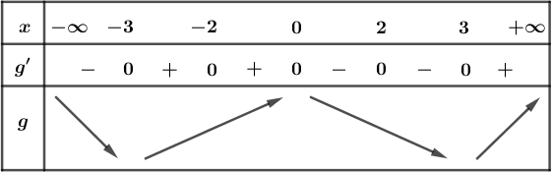

Vậy hàm số đồng biến trên khoảng **.**



1. Cho hàm số có đạo hàm với mọi và với mọi Hàm số đồng biến trên khoảng nào trong các khoảng sau?



**A.**  **B.**  **C.**  **D.**



**Lời giải**

**Chọn B** Ta có



Theo giả thiết



Từ đó suy ra



Mà nên dấu của cùng dấu



Bảng biến thiên

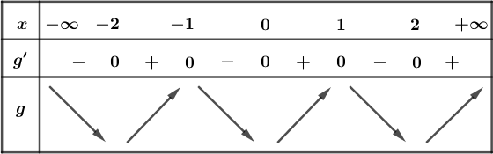

Dựa vào bảng biến thiên và đối chiếu với các đáp án, ta chọn B

1. Cho hàm số có đạo hàm với mọi Hỏi số thực nào dưới đây thuộc khoảng đồng biến của hàm số ?



**A.**  **B.**  **C. D.**



**Lời giải**

**Chọn B** Ta có



Xét



Suy ra hàm số đồng biến trên các khoảng Vậy số thuộc khoảng đồng biến của hàm số



### **Mức 4: Đơn điệu**

1. Cho hàm số có đạo hàm với mọi Hàm số đồng biến trên khoảng nào trong các khoảng sau?



**A.**  **B. C.**  **D.**



**Lời giải**

**Chọn D**Ta có



Xét



Bảng biến thiên

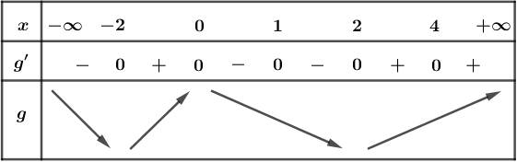

Dựa vào bảng biến thiên và đối chiếu với các đáp án, ta chọn D

Chú ý: Dấu của được xác định như sau: Ví dụ xét trên khoảng ta chọn



⏺



⏺



Từ và suy ra trên khoảng



## DẠNG III.2: CỰC TRỊ

### **Mức 1: Cực trị**

1. Cho hàm số có đạo hàm với mọi . Hàm số đạt **cực đại** tại



**A.** . **B.** . **C.** . **D.** .



**Lời giải**

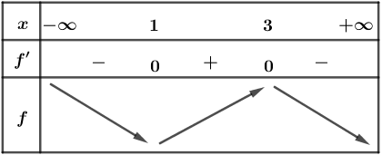**Chọn D**Ta có Bảng biến thiên



Dựa vào bảng biến thiên ta thấy hàm số đạt cực đại tại Chọn D.



1. Cho hàm số  có đạo hàm  với mọi . Hàm số  có bao nhiêu **cực đại** ?

**A.** 0. **B.** 1. **C.** 2. **D.** 3.

**Lời giải**

**Chọn B** Ta có 

Lập bảng biến thiên ta thấy hàm số  đạt cực đại tại 

### **Mức 2: Cực trị**

1. Cho hàm số có đạo hàm với mọi . Hàm số có bao nhiêu điểm cực trị ?



**A.** 2. **B.** 3. **C.** 4. **D.** 5.

**Lời giải**

**Chọn B**Ta có



Ta thấy và là các nghiệm bội lẻ hàm số có điểm cực trị. Chọn B



1. Cho hàm số có đạo hàm với mọi . Hàm số có bao nhiêu điểm cực trị ?



**A.** 3. **B.** 4. **C.** 5. **D.** 6.

**Lời giải**

**Chọn C**Ta có



Ta thấy và đều là các nghiệm đơn hàm số có điểm cực trị. Chọn C



1. Cho hàm số  có đạo hàm  với mọi . Hàm số  đạt cực trị ?

**A.** 1. **B.** 2. **C.** 3. **D.** 4.

**Lời giải**

**Chọn B** Ta có 

 Ta thấy  và  là các nghiệm đơn còn  là nghiệm kép  hàm số  có  điểm cực trị. Chọn B

1. Cho hàm số có đạo hàm cấp 3, liên tục trên và thỏa mãn với mọi . Hàm số có bao nhiêu điểm cực trị ?



**A.** 1. **B.** 2. **C.** 3. **D.** 6.

**Lời giải**

**Chọn B**Ta có



Ta thấy và là các nghiệm đơn hàm số có điểm cực trị. Chọn B



1. Cho hàm số có đạo hàm cấp 2, liên tục trên và thỏa mãn với mọi . Hàm số có bao nhiêu điểm cực trị ?



**A.** 1. **B.** 2. **C.** 3. **D.** 4.

**Lời giải**

**Chọn B**Ta có ;



Nhận thấy và là các nghiệm bội lẻhàm số có điểm cực trị.



### **Mức 3: Cực trị**

1. Cho hàm số  có đạo hàm  với mọi . Hàm số  có nhiều nhất bao nhiêu điểm cực trị ?

**A.** 9. **B.** 2018. **C.** 2022. **D.** 11.

**Lời giải**

**Chọn A**Ta có  có 4 nghiệm và đổi dấu 4 lần nên hàm số  có 4 cực trị. Suy ra  có tối đa 5 điểm phân biệt.Do đó  có tối đa 9 cực trị.

### **Mức 4: Cực trị**

1. Cho hàm số có đạo hàm . Số điểm cực trị của hàm số là



**A.** . **B.** . **C.** . **D.** .



**Lời giải**

**Chọn BCách 1:**Ta có .



Do chỉ đổi dấu khi đi qua và nên hàm số có điểm cực trị và trong đó chỉ có điểm cực trị dương.



Do nếu và là hàm số chẵn nên hàm số có điểm cực trị , , .



**Cách 2:** Số điểm cực trị của hàm số  là 2a + 1, trong đó a là số điểm cực trị dương của hàm số .

1. Cho hàm số có đạo hàm . Số điểm cực trị của hàm số là



**A.** . **B.** . **C.** . **D.** .



**Lời giải**

**Chọn D**Ta có .



Do đổi dấu khi đi qua điểm và nên hàm số có điểm cực trị nhưng có điểm cực trị dương và .



Do nếu và là hàm số chẵn nên hàm số có điểm cực trị đó là , và .



1. Cho hàm số có đạo hàm . Số điểm cực trị của hàm số là



**A.** . **B.** . **C.** . **D.** .



**Lời giải**

**Chọn D**Ta có .



Do chỉ đổi dấu khi đi qua điểm nên hàm số có điểm cực trị .



Do nếu và là hàm số chẵn nên hàm số có điểm cực trị .



## DẠNG III.3: THAM SỐ m

### **Mức 2: Tính đơn điệu**

1. Cho hàm số  có đạo hàm  với mọi  Có bao nhiêu số nguyên dương  để hàm số  đồng biến trên khoảng ?

**A.**  **B.**  **C.**  **D.** 

**Lời giải**

**Chọn B** Từ giả thiết suy ra  Ta có 

Để hàm số  đồng biến trên khoảng  khi và chỉ khi 

 với 

Ta có Vậy suy ra 

1. Cho hàm số có đạo hàm với mọi Có bao nhiêu số nguyên âm để hàm số đồng biến trên?



**A.**  **B.**  **C.**  **D.**



**Lời giải**

**Chọn B** Từ giả thiết suy ra Ta có



Để hàm số đồng biến trên khoảng khi và chỉ khi



với



Khảo sát hàm trên ta được



Suy ra Chọn B



1. Cho hàm số có đạo hàm với mọi Có bao nhiêu số nguyên âm để hàm số đồng biến trên khoảng ?



**A.**  **B.**  **C.**  **D.**



**Lời giải**

**Chọn B** Từ giả thiết suy ra



Ta có Để hàm số đồng biến trên khoảng khi và chỉ khi



với



Khảo sát hàm trên ta được



Suy ra Chọn B



1. Cho hàm số  có đạo hàm  với mọi  Có bao nhiêu số nguyên  để hàm số  đồng biến trên khoảng ?

**A.**  **B.**  **C.**  **D.** 

**Lời giải**

**Chọn B** Ta có 

Xét  Để hàm số  đồng biến trên khoảng  khi và chỉ khi 

Vậy Chọn B

### **Mức 3 Cực trị**

1. Cho hàm số  có đạo hàm  Có tất cả bao nhiêu giá trị nguyên của  để hàm số  có **đúng** một điểm cực trị?

**A.** . **B.** . **C.** . **D.** .

**Lời giải**

**Chọn C**

Để hàm số  có đúng một điểm cực trị có các trường hợp sau:

+ Phương trình  vô nghiệm: khi đó .

+ Phương trình  có nghiệm kép bằng : khi đó .

+ Phương trình  có hai nghiệm phân biệt, trong đó có một nghiệm bằng : . Vậy giá trị nguyên 

1. Cho hàm số  có đạo hàm  với mọi . Có bao nhiêu giá trị nguyên dương của tham số  để hàm số  có 5 điểm cực trị?

**A.** 15**.** **B.** 16**.** **C.** 17**.** **D.** 18**.**

**Lời giải**

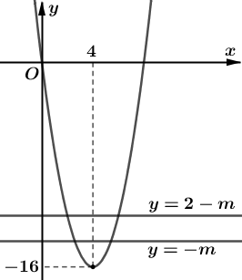**ChọnA Cách 1:**Xét 

Ta có 

Yêu cầu bài toán  có  nghiệm bội lẻ  mỗi phương trình  đều có hai nghiệm phân biệt khác 

Xét đồ thị  của hàm số  và hai đường thẳng  (như hình vẽ).

Khi đó  cắt  tại bốn điểm phân biệt

Vậy có  giá trị  nguyên dương thỏa. Chọn A.

**Cách 2:**Đặt . Ta có  

. Các phương trình , ,  không có nghiệm chung từng đôi một và  với  nên  có 5 cực trị khi và chỉ khi  và  có hai nghiệm phân biệt và khác Vậy  nguyên dương và  nên có 15 giá trị  cần tìm.

### **Mức 4: Trị tuyệt đối**

1. Cho hàm số  có đạo hàm với mọi . Có bao nhiêu giá trị nguyên của tham số để hàm số có  điểm cực trị?



**A.** 6**.** **B.** 7**.** **C.** 8**.** **D.** 9**.**

**Lời giải**

**ChọnB**Do tính chất đối xứng qua trục của đồ thị hàm thị hàm số nên yêu cầu bài toán có điểm cực trị dương.



Xét Do đó có hai nghiệm dương phân biệt . Chọn B



1. Cho hàm số  có đạo hàm  với mọi . Có bao nhiêu giá trị nguyên âm của tham số  để hàm số  có **đúng** 1 điểm cực trị?

**A.** 2**.** **B.** 3**.** **C.** 4**.** **D.** 5**.**

**Lời giải**

**ChọnA** Xét Theo yêu cầu bài toán ta suy ra

**Trường hợp 1.** Phương trình  có hai nghiệm âm phân biệt 

Trường hợp này không có giá trị  thỏa yêu cầu bài toán.

**Trường hợp 2.** Phương trình vô nghiệm hoặc có nghiệm kép 

 Chọn A.

1. Cho hàm số  có đạo hàm với mọi . Có bao nhiêu giá trị nguyên của tham số để hàm số có 3 điểm cực trị?



**A.** 3**.** **B.** 4**.** **C.** 5**.** **D.** 6**.**

**Lời giải**

**ChọnB**Xét Yêu cầu bài toán có hai nghiệm trái dấu Chọn B.



1. Cho hàm số  có đạo hàm với mọi . Có bao nhiêu giá trị nguyên của tham số để hàm số có 3 điểm cực trị?



**A.** 3**.** **B.** 4**.** **C.** 5**.** **D.** 6**.**

**Lời giải**

**ChọnC**Xét



⏺Nếu thì hàm số có hai điểm cực trị âm (). Khi đó, hàm sốchỉ có cực trị là Do đó, không thỏa yêu cầu đề bài.



⏺Nếu thì hàm số không có cực trị. Khi đó, hàm sốchỉ có cực trị là Do đó, không thỏa yêu cầu đề bài.



⏺Khi thì hàm số có hai điểm cực trị là và



Để hàm số có điểm cực trị thì hàm số phải có hai điểm cực trị trái dấu Chọn C.



# HẾT